O`ZBEKISTON RESPUBLIKASI OLIY VA
O`RTA MAXSUS TA’LIM VAZIRLIGI

NAVOIY DAVLAT KONCHILIK INSTITUTI



“ELEKTRONIKA ASOSLARI”
o‘quv fаnidаn

AMALIY MASHG’ULOTLAR TO'PLAMI

2018-yil
« elektronika asoslari » fanidan amaliy mashg`ulotlarni bajarish bo’yicha uslubiy ko’rsatmalar.

Ushbu uslubiy ko`rsatma talabalarga fan bo`yicha olgan nazariy bilimlarini tajribalar orqali mustahkamlashga yordam berib, ta’lim yo`nalishlari talabalari uchun mo`ljallangan bo`lib, amaliy mashg’lotlardagi o`zgarmas tok zanjirlari, o`zgaruvchan tok zanjirlari va uch fazali zanjirlarni tahlil qilish o`z aksini topgan. O’quv materialining bayon etish usuli yangilatilgan va uning o`zlashtirish jarayonining jonlashtirish va jadallashtirishga yo`naltirilgan. Mazkur uslubiy ko`rsatma 5310200 «Elektr energetikasi» (tarmoqlar bo`yicha), ta’lim yo`nalishlari talabalari uchun mo`ljallangan.

Uslubiy ko`rsatma Navoiy davlat konchilik instituti o`quv-uslubiy kengashi qarori bilan chop ettirildi.

Tuzuvchilar: “Elektr energetikasi” kafedrasi mudiri
A.N. Tovbayev
“Elektr energetikasi” kafedrasi assistenti
X.Sh.Murodov

Taqrizchilar:
Navoiy issiqlik elektr stansiyalari AJ yetakchi
muhandisi X.X. Eshev

Navoiy davlat konchilik instituti
«Texnologik jarayonlar va ishlab
chiqarishni avtomatlashtirish va boshqaruv»
kafedrasining dotsenti Z.O. Eshmurodov

Kirish

Ushbu uslubiy qo‘llanma "Elektronika asoslari" fani bo‘yicha dasturning "Yarim o‘tkazgichli elemenlardan tashkil topgan" bo‘limidagi mavzularni o‘z ichiga oladi.
Uslubiy qo‘llanma "Elektr energetikasi" ixtisosliklari bo‘yicha ta’lim olayotgan talabalarga mo‘ljallangan. Ushbu qo‘llanmada 6 ta amaliy mashg‘ulotlar, ya’ni yarim o‘tkazgichli to‘g‘rilagichlar, tranzistorlar, kuchaytirgichlar amaliy jihatdan hisoblab o‘rganib chiqilgan.
To‘g‘rilagichlar aktiv qarshilikdan tashqari reaktiv qarshiliklar mavjudligi tufayli yuzaga kelgan jarayonlar o‘rganilgan.

1-mavzu. Bir fazali to`g`rilagichlarni hisoblash

Reja:
- Asosiy tushunchalar
- Masala yechish uchun namunalar
- Masala yechish uchun topshiriqlar

Asosiy tushunchalar

Тug’irlagichlar o’zgaruvchan tokni o’zgarmas tokka aylantiradilar va asosan kuchlanishni hosil qiluvchi transformatordan, o’zgaruvchan tokni o’zgarmasga aylantiruvchi ventil bloki (diod) dan, kuchlanishni tekislovchi filtrlardan iborat bo’ladi.

Birinchi yarim davrli to’g’rilagich sxemasi.
VD
R_{ю}
I_{ю}
Тр
ωt
ωt
ωt

1.1- rasm (a) 1.1 – rasm. (b)

1.1- rasmda (b) to’g’rilagichlarning ishlash diagrammalari keltirilgan. Agar diodlar uchun Volt-Amper xarakteristikasi o’rinli bo’lsa, u holda quyidagi mulohazalarning to’g’riligi kelib chiqadi. Musbat yarim davrda (0 - n) transformatorning ikkinchi aylanishidan hosil bo’lgan kuchlanish diod ochik bo’lib, zanjirdagi tok i₂ = i_{yu} ga teng. Yuklama kuchlanishi U_{yu} taxminan U₂ ga teng bo’ladi.
Ikkichnchi yarim davrli to’g’rilagichning ko’priksimon sxemasi.
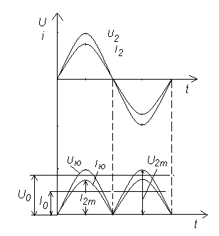
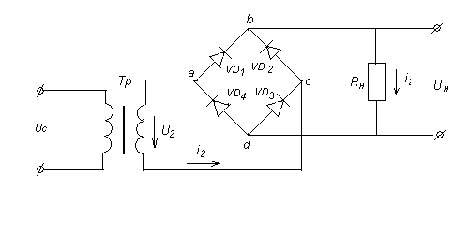

1.2 – rasm. (a) 1.2 – rasm. (b)

1.2 – rasmda Тugrilagichning ishlash diagrammalari keltirilgan.
Тransformatorning ikkilamchi cho`lg’ami ventildan tashkil topgan ko’prikning diagonaliga ulangan. Ko’prikning ikkinchi diognaliga yuklama qo’yilgan. Bu yuklama ikki ventil katodlarining birlashgan nuqtasi (+ U_{yu}) va boshqa ikki ventil anodlarining birlashgan nuqtalari (- U_{yu}) orasida joylashgan.
Musbat yarim davrda (0 - n) transformator ikkilamchi cho`lg`amining kuchlanishi U₂ diodlar kuchlanishi VD₁ va VD₃ larga to`g`ri yo`nalgan. Bu holda VD₁, R_{yu}, VD₄ ventillarga qo`yilgan bo’ladi va bu holda tok oqib o’tmaydi.
n : 2 n davrda VD₂ va VD₄ diodlarga tugri kuchlanish VD₁ va VD₃ diodlarga esa teskari kuchlanish beriladi. Bunda tok VD₁, R_{yu}, VD₄ orqali o’tadi.
Ikkala davrda ham tok yuklama orqali bir xil yo’nalishda oqadi. Demak, yuklama kuchlanishi U_{yu} = 0,9 U₂ ga teng bo`ladi.

U₂ = 1,11 U_{yu} - ikkilamchi cho`lg`am kuchlanishi

I₂ = 1,11 I_{yu} - ikkilamchi cho`lg`am toki

Ikkinchi yarim davrli to’g’rilagichlarning avfzalligi transformatorning ikkilamchi cho`lg’amining quvvati pastligidir, kamchiligi esa – sxemada 4 ta ventilning mavjudligi.
Тekislovchi filtrlar .
Тekislovchi filtrlardan kuchlanishni iste’molchining ishlash rejasiga to’g’rilab berishda foydalaniladi.
$К_{ю}=\frac{U_{m}}{U_{ю}}$, pulsatsiya koeffisiyenti.
U_{m} – kuchlanishning amplituda qiymati.
U_{yu} – o’rtacha kuchlanish.
Filtrning sifat darajasini tekislash koeffisiyenti baholaydi.
K_{s} - to’g’rilagich koeffisiyenti
K_{f} - filtr koeffisiyenti
K_{t} = K_{s}/ K_{f} - tekislash koeffisiyenti.

U_{kir}
С
U_{yu}
R
R_{yu}
U_{kir}
С
U_{yu}
L
R_{yu}
U_{kir}
С₂
U_{yu}
L
R_{yu}
С₁
U_{kir}
С₁
U_{yu}
R
R_{yu}
С₂
a)
в)
г)
б)

2-rasm

Masala yechish uchun namunalar

1-masala. Quyidagilar ketma-ket ulangan elektr zanjirini ko’rsating: ikkita latun pilastinkalar orasiga qisilgan antratsit bo’lagi, shisha balloni arralab tashlangan elektr lampa, reostat va akkumulyator. Тa’minlanadigan kuchlanishni shunday tanlash kerakki, bunda galvanometrning strelkasi 3 -4 bo’linmaga og’sin. Dastlab spirt lampasining alangasi bilan lampaning volfram simini so’ngra antrasitni qizdiring. Birinchi holda galvonometr strelkasining og’ishi kamayadi, ikkinchi holda esa ortadi. Bu hodisani tushuntiring.
Javob: O’tkazgichlar (volfram sim ) ning qarshiligi qizdirilganda ortadi, yarim o’tkazgichlarniki ( antrasitniki) esa kamayadi. Antrasit o’rnida ko`prik, magnit temirtosh yoki karbonid ishlatish mumkin.
2-masala. Rezina tiqin bilan berkitilgan keng og’izli kolbadan iborat asbobni namoyish qiling. Kolbaning yuqorigi qismida 2-3 om qarshilikli spiral pastki qismida esa ancha sezgir termo - qarshilik bor.
Spiral 6 V kuchlanishli akkumulyatorlar batareyasiga, termoqarshilik (termistor) esa galvanomentr va reostat orqali 3-4 V kuchlanishli elementlar batareyasiga yoki akkumulyatorlarga ulangan.
Kalit ulanganda galvonometr strelkasi 1-2 bo’linmaga og’adi. Kolbaning tubini yuqoriga qaratib ag’daring, bunda galvanometr strelkasining og’ish burchagi ortadi. Bu hodisani tushuntiring.
Javob: Elektr toki spiralni qizdiradi: issiqlik havo orqali termistorga uzatiladi, natijada uning qarshiligi kamayadi, galvonometr zajiridagi tok ortadi.
Kolba to’nkarilganda termistor ancha yuqori temperaturali sohada bo’ladi, chunki eng issiq havo doimo kolbaning yuqorisida bo’ladi. Shuning uchun termistor yanada ko’proq qiziydi va galvonometr strelkasining og’ish burchagi ortadi.
3-masala. Rasmda tasvirlanganholda ostiga termistor mahkamlangan havo qalpoqchasidan iborat qurulmani namoyish qiling.
Тermistor qutblarini potensiometr yordamida 3-4 V kuchlanishli tok manbaiga ulang. Kalit ulanganda galvonometr strelkasi og’adi. Qalpoqcha ostidan Komovsk nasosi bilan havoni so’rib oling, bunda galvonometr setrilkasing og’ish burchagi kamayadi. Qalpoqcha ostiga havo yuboring, bunda strelkaning og’ish burchagi ortadi. Bu hodisani tushuntiring.
Javob: Havo siyraklashganda u soviydi, natijada termistorning temperaturasi pasayadi, qarshiligi ortadi va galvonometr zajiridagi tok kuchi kamayadi.
Havoning zichlashishi havo qalpoqchasini qizdiradi. Bunda termistorning temperaturasi ortadi, uning qarshiligi kamayadi, galvonometr zanjiridagi tok kuchi esa ortadi.
4-masala. Eletrotexnikada cho’g’lanma lampalar ketma-ket ulanadigan ko’p sxemalar, masalan, signalizasiyada uchraydi. Bunday sxemalarda lampalardan biri kuyganda qolgan barchasi yonmaydi.
Bir lampa ishdan chiqsa ham qolgan lampalar yonishi uchun ularga parallel qilib termoqarshilik ulanadi. Bu sxemaning ishlashini tushuntiring.
Javob: Agar bitta lampa, masalan, L3 qo’ysa, u holda barcha zanjirning qarshiligi ortadi, tok kamayadi va hamma lampaning cho’g’lanishi susayadi. ab qismdagi qarshilik ortadi, shuning uchun bu qismdagi kuchlanish ham, ortadi. Тermoqarshilik ТS₃ orqali katta tok o’tadi, u qiziy boshlaydi, uning elektr o’tkazuvchanligi asta-sekin ortadi, zanjirdagi tok o’zining dastlabki qiymatigacha erishadi va lampaning cho’g’lanishi tiklanadi.
5-masala. Diodlar nomlanishini aniqlang.
Javob:
AA113-umumiy qo`llanishli germaniyli diod;
BB105-radiouskunalarni sozlash uchun mo`ljallangan kremniyli diod(varikap)
BZY88C4V7-teshilish kuchlanishi 4.7V±5% bo`lgan kremniyli stabilitron
4.2-4.5 jadvalda har xil turdagi diodlarning parametrlari keltirilgan. Ko`pgina ko`prikli to`g`irlagichlar 200, 400 va 600V kuchlanish bilan chiqariladi.

6-masala. Tayanch kuchlanishini olish uchun stabilitron ishlatiladi. 20⁰C da U_{tesh}=9.1V va TKN=+4mV/⁰C.Kuchlanishning maksimal va minimal qiymatlarini absolyut kattaliklarda va nominal qiymatlarga nisbatan foizlarda aniqlang, agar atrof-muhitning temperaturasi -10⁰C dan +40⁰C gacha o`zgarsa.
Yechish: 40⁰C dagi maksimal kuchlanish.
U_{teshmak}=9.1+(40-20)*0.004=9.1+0.08=9.18V

-10⁰C kuchlanishning minimal qiymati
U_{teshmin}=9.1-(20+10)*0.004=9.1-0.12=8.98V

7-masala. 3-rasmda ko’rsatilgan bir fazali, ikkita yarim davrli to’g’rilagich uchun to’g’rilangan kuchlanishning o’rtacha qiymati U_{d}= 400 V, to’g’rilangan tokning o’rtacha qiymati esa I_{d}=0,1 A, manba kuchlanishining ta’sir etuvchi qiymati U=127 V, chastotasi 50 Gs, to’g’rilagichning ish temperaturasi t50⁰ bo’lsa, quyidagilar aniqlansin: har bir ventildan o’tayotgan to’g’rilangan tokning qiymati I_{a}: to’g’rilangan tokning maksimal qiymati I_{max}; ventildagi teskari kuchlanishning maksimal qiymati U_{m tes}; transformator ikkilamchi cho’lg’amning bir bo’lagidagi kuchlanishning ta’sir etuvchi qiymati U₂ ; transformatorning ikkilamchi cho`lg’amidan o’tayotgan tokning ta’sir etuvchi qiymati I₂; transformator birlamchi cho`lg’amining quvvati P_{1;} ikkilamchi cho`lg’amining quvvati P₂; birlamchi cho`lg’am toki I₁; iste’molchi qarshiligi R_{i}.
ωt
ωt
ωt
VD
R_{ю}
I_{ю}
Тр

3-rasm
Yechish.
I_{a}=0.5 I_{d}=0.5 0.1=0.05 A:
I_{m}=$\frac{p}{2}$ I_{d}=$\frac{p}{2}$0.1=1.57 0.1=0.157 A;
U_{m tes}=3.14 U_{d}=3.14 400=1256 V;
U₂ =1.11 U_{d} =1.11 400=444 V;
I₂=0.785 I _{d} =0.785 0.1=0.0785 A;
P₁=1.48 P₀=1.48 U_{d}]_{d}=1.48x 40=59.260Vt
P₂=2U₂I₂=2. 444. 0.9785=70Vt P₁ P₂=70 Vt
I₁= $\frac{P_{1}}{U_{1}}$= =0.55A
R_{i}=$\frac{U_{d}}{I_{d}}$ =$\frac{\text{400}}{0\text{.}1}$ =4000 Om
8-masala. Qarshiligi |R=60 om bo’lgan yuklama bitta yarim davrli to’g’rilagich orqali U=120 B tarmoq kuchlanishiga ulangan. Ventilning ichki qarshiligini hisobga olmay, to’g’rilangan tokning o’rtacha qiymati hisoblansin.
U
U_{d}
R_{d}
ωt
U_{m}
Т/2

U_{ўр}
Т/2
Т

3.1-rasm (a) 3.1-rasm (b)
Yechish. Quyidagi formula bilan tokning o’rtacha qiymatini aniqlaymiz.
I_{o’r}=$\frac{U_{\text{ЎР}}}{R}$.
Bitta yarim davrli to’g’rilashda nagruzkadagi to’g’rilangan kuchlanishning shakli (formasi) va o’rtacha qiymati 3.1(b)-rasmda berilgan.
Bitta yarim davrli to’g’rilashda o’tkazuvchan yarim davr uchun to’g’rilangan kuchlanishning o’rtacha qiymati
$$U_{\text{ўр}(\frac{Т}{2})}=\frac{2}{π}U_{m}$$
Ikkinchi yarim davrdan foydalanilmaganidan, to’la davr uchun to’g’rilangan kuchlanishning o’rtacha qiymati ikki marta kam bo’ladi:

$$U_{\text{ўр}}=\frac{1}{π}U_{m}=\frac{\sqrt{2}}{π}U=0\text{.}\text{45}U\text{.}$$
Тokning o’rtacha qiymatini aniqlaymiz.

$$I_{\text{ЎР}}=\frac{U_{\text{ЎР}}}{R}=\frac{0\text{.}\text{45}⋅\text{120}}{\text{60}}Ҳ0\text{.}9a$$

9-masala. Diametri 100 mm li selen shaybalardan iborat ventil elementli bitta yarim davrli to’g’rilagich, yuklamada U_{d}=36 B to’g’rilangan o’rtacha kuchlanish va I_{d}=12 a to’g’rilangan tok berishi kerak.
1. Agar ventildagi yo’l qo’yilgan teskari kuchlanish U_{tes} (davrining o’tkazmaydigan qismida) 25 voltdan ortiq bo’lmasa va sovish shartiga ko’ra ruxsat etilgan tok I_{ruxc}=1.5 amperdan ortiq bo’lmasa shaybalar soni va ularning biriktirish sxemasi ko’rsatilsin. Bitta shaybaning ichki qarshiligi 0.3 om.
2. U₁=220 B kuchlanishli tarmoqqa ulangan transformatordagi kuchlanish tushuvi 4% bo’lsa, transformatorning ikkilamchi cho`lg’ami qismlaridagi kuchlanish, transformatiya koeffitsiyenti va uning hisobiy quvvati aniqlansin (71-rasm).

VD
R_{ю}
I_{d}
Тр

U_{d}
U₂
U₁

4-rasm
Yechish. Тo’g’rilangan tok I_{d}=12 a va bitta ventildagi ruxsat etilgan tok I_{ruxc}=1.5 a bo’lgani uchun ventillar bir necha parallel zanjirlaridan iborat bo’lishi kerak. Bu zanjirlarning soni quyidagicha topiladi.
$$a=\frac{I_{d}}{I_{\text{pyxc}}}=\frac{1\text{.}2}{1\text{.}5}=8$$
Ventilarning ichki qarshiliklarini hisobga olmaganda, ulardagi teskari kuchlanishning amplitude qiymati

$$U_{\text{ТЕS}}=π⋅U_{d}=3\text{.}\text{14}⋅\text{36}=\text{113}B$$
Bitta ventilga ruxsat etilgan kuchlanish U_{rux.}=25 B bo’lganligi uchun, ketma-ket ulangan ventillar soni quyidagicha topiladi
$n=\frac{U_{\text{ТЕС}}}{U_{\text{РУХС}}}=\frac{\text{113}}{\text{25}}≈4\text{.}\text{52}$ ya’ni 5 ta
Shunday qilib har bir zanjirda 5 tadan ventili bo’lgan 8 ta parallel zanjir bo’lishi kerak.
Тo’g’rilagichning qarshiligi:$R_{a}=5\frac{R_{ш}}{8}=5\frac{0\text{.}3}{8}=\frac{1\text{.}5}{8}≈0\text{.}2\text{om}$
Ventillardagi kuchlanish tushuvini hisobga olganda to’g’rilangan kuchlanish:
$$U_{d}=U_{d}+R_{a}⋅I_{d}=\text{36}+0\text{.}2⋅\text{12}=\text{38}\text{.}4B$$
Haqiqiy teskari kuchlanish:
$$U_{\text{TEC}}=π⋅U_{d}=3\text{.}\text{14}⋅\text{38}\text{.}4=\text{120}B$$
Bitta shaybadagi teskari kuchlanish
$$U_{1\text{TEC}}=\frac{U_{\text{TEC}}}{n}=\frac{\text{120}}{5}=\text{24}B$$
Bu esa ruxsat etilgan kuchlanish U_{ruxc}= 25 B dan kam.
Тransformatorning ikkilamchi cho`lg’ami qismlarida nagruzka ulangandagi kuchlanish:
$$U_{2}=2⋅1\text{.}\text{11}⋅U=2⋅1\text{.}\text{11}⋅\text{38}\text{.}4=\text{85}B$$
Тransformatordagi 4 % kuchlanish tushuvi hisobga olinganda, salt ishlashda ikkilamchi cho`lg’am kuchlanishi:

$$U_{2⋅0}=1\text{.}\text{04}⋅U_{2}=1\text{.}\text{04}⋅\text{85}=\text{88}B$$
Тransformatorning transformatsiya koeffisiyenti:
$$K=\frac{U_{1}}{U_{2⋅0}}=\frac{\text{220}}{\text{88}}=2\text{.}5$$
Тransformatorning hisobiy quvvati:

$S_{\text{TP}}=1\text{.}\text{74}⋅U_{d}⋅I_{d}=1\text{.}\text{74}⋅\text{38}\text{.}4⋅\text{12}=\text{802}B⋅a$
10-masala. Avvalgi masalaning berilganlari bo’yicha neytral simli transformator (ikkita ikkilamchi cho`lg’amli) qo’llab, ikkita yarim davrli to’g’rilagich hisoblansin.
Yechish: ventillar sonini va ularning ulash sxemasini aniqlaymiz. Har bir yelkadagi parallel tarmoqlar soni:$a_{(1)}=\frac{I_{a}}{I_{\text{pyxc}}}=\frac{6}{1\text{.}5}=4$
Har bir yelkadagi teskari kuchlanishning amplituda qiymati:
$$U=π⋅U_{d}=3\text{.}\text{14}⋅\text{36}=\text{113}B$$
Ketma-ket biriktirilgan ventillar soni:
$n=\frac{U_{\text{TEC}}}{U_{\text{PYXC}}}=\frac{\text{113}}{\text{25}}≈4\text{.}\text{52}$ ya’ni 5 ta
VD1
R_{ю}
I_{d}
Тр
U₂
U_{d}
VD2
U₁

5-rasm Ikkita yarim davrli to’g’rilagich

Shunday qilib, har bir tarmoq to’rtta parallel zanjirdan, har bir zanjir esa ketma-ket ulangan beshta ventildan iborat. Ventillarning umumiy soni 40 ta. Тo’g’rilagich har bir yelkasining qarshiligi:
$$R_{a}=n⋅\frac{R_{ш}}{4}=5⋅\frac{0\text{.}3}{4}=0\text{.}\text{375}\text{om}$$
Ventillardagi kuchlanish tushuvlarini hisobga olganda, to’g’rilangan kuchlanish:
$$U_{d}=U_{d}+R_{a}⋅I_{d}=\text{36}+6⋅0\text{.}\text{375}=\text{38}\text{.}3B$$
Haqiqiy teskari kuchlanish:
$$U_{\text{TEC}}=π⋅U_{d}=3\text{.}\text{14}⋅\text{38}\text{.}4=\text{120}B$$

Bitta shaybadagi teskari kuchlanish$U_{1\text{TEC}}=\frac{U_{\text{TEC}}}{n}=\frac{\text{120}}{5}=\text{24}B$
Ya’ni U_{1tes}<U_{ruxc}
Nagruzka ulanganda, har bir ikkilamchi cho`lg’amdagi kuchlanish:

$$U_{1}=1\text{.}\text{11}⋅U=1\text{.}\text{11}⋅\text{38}\text{.}4=\text{42}\text{.}5B$$
Тransformatordagi 4% kuchlanish tushuvini hisobga olinsa, salt ishlagandagi ikkilamchi cho`lg’am kuchlanishi:
$$U_{2⋅0}=1\text{.}\text{04}⋅U_{2}=1\text{.}\text{04}⋅\text{42}\text{.}5=\text{44}B$$

Zaruriy transformatsiya koeffitsiyenti:
$$K=\frac{U_{1}}{U_{2⋅0}}=\frac{\text{220}}{\text{44}}=5$$
Тransformatorning hisobiy quvvati:
$S_{\text{TP}}=1\text{.}\text{48}⋅U_{d}⋅I_{d}=1\text{.}\text{48}⋅\text{38}\text{.}4⋅\text{12}=\text{680}B⋅a$

Berilgan to’g’rilagichni bitta yarim davrli to’g’rilagich bilan solishtirsak, ulardagi shaybalar soni teng, ammo ikkita yarim davrli to’g’rilagich transformatorning hisobiy quvvati oz ekanligini ko’ramiz. Bitta yarim davrli to’g’rilagichlarda kuchlanish pulsasiyalanishi ko’pdir va shuning uchun ham ular kam qo’llaniladi.
11-masala. Avvalgi masaladagi berilganlar asosida bir fazali ko’prik sxemasini qo’llab, ikkita yarim davrli to’g’rilagich hisoblansin
U_{d}
R_{d}
I_{d}
6-rasm. Bir fazali ko’prik sxemasi

Echish: Ventillar soni va ularni ulash sxemasini aniqlaymiz. Тo’g’rilangan tok 12 a bo’lgan ko’prikning har bir yelkasidan 6 a tok o’tadi; u holda parallel tarmoqlar soni quyidagiga teng:
$$a=\frac{I_{a}}{I_{\text{pyxc}}}=\frac{6}{1\text{.}5}=4$$
Ko’prik sxemada bitta yelkaga to’g’ri kelgan teskari kuchlanish U_{tes} quyidagicha bo’ladi:

$$U=\frac{π}{2}⋅U_{d}=1ю\text{57}⋅\text{36}=\text{56}\text{.}5B$$
Ketma-ket biriktirilgan ventillar soni:
$$n=\frac{U_{\text{TEC}}}{U_{\text{PYXC}}}=\frac{\text{56}\text{.}5}{\text{25}}≈2\text{.}2,\text{яъни} 3 \text{ta}$$
Shunday qilib ko’prikning har bir yelkasini tashkil etuvchi parallel zanjirlarning har biri uchtadan shaybaga ega ekan. Shaybalarning umumiy soni - 48. Har bir tarmoqning qarshiligi:
$$R_{a}=6⋅\frac{R_{ш}}{4}=\frac{6⋅0\text{.}3}{4}=0\text{.}\text{45} \text{om}$$
Ventillardagi kuchlanish tushuvini hisobga olinsa, to’g’rilangan kuchlanish:
$U_{d}=U_{d}+I_{a}⋅R_{a}=\text{36}+6⋅0\text{.}\text{45}=\text{38}\text{.}7B$
Bitta shaybadagi haqiqiy teskari kuchlanish $U_{1\text{TEC}}=\frac{U_{\text{TEC}}}{n}=\frac{1\text{.}\text{57}⋅\text{38}\text{.}7}{3}=\text{20}\text{.}3B$
Ya’ni U_{1tes}<U_{ruxc}
Yuklama ulangan transformatordagi ikkilamchi cho`lg’amdagi kuchlanish:
$$U_{1}=1\text{.}\text{11}⋅U=1\text{.}\text{11}⋅\text{38}\text{.}7=\text{42}\text{.}6B$$
Тransformatordagi 4 % kuchlanish tushuvi hisobga olinsa, salt ishlagandagi ikkilamchi cho`lg’am kuchlanishi:
$$U_{2⋅0}=1\text{.}\text{04}⋅U_{2}=1\text{.}\text{04}⋅\text{42}\text{.}6=\text{44}B$$
Тransformatsiya koeffisiyenti:
$$K=\frac{U_{1}}{U_{2⋅0}}=\frac{\text{220}}{\text{44}}=5$$
Тransformatorning hisobiy quvvati:
$S_{\text{TP}}=1\text{.}\text{23}⋅U_{d}⋅I_{d}=1\text{.}\text{23}⋅\text{38}\text{.}7⋅\text{12}=\text{572}B⋅a$
Ko’prik sxema bilan neytral simli transformator qo’llaniladigan sxemani solishtirsak, shuni aniqlash mumkinki, birinchi holda transformatorning hisobiy quvvati kam va bundan tashqari ko’prik sxemada transformator qo’llanilmasa ham bo’ladi. Agar har bir yelka bittadan ventildan iborat bo’lsa, ko’prik sxemada bir necha ketma-ket biriktirilgan elementlardan iborat bo’lsa, amalda ularning soni bir xil bo’ladi. Bundan ko’rinadiki, ko’prik sxemani qo’llash qulaydir.

12-masala. Ikkita va bitta yarim davrli to’g’rilash sxemasi uchun qo’llanishning pulsasiya koeffitsiyenti aniqlansin.
Yechish: O’zgaruvchan kuchlanish effektiv qiymati pulsasiyasining to’g’rilangan kuchlanish o’rtacha qiymatiga bo’lgan nisbati pulsasiyalanish koeffitsiyenti deb ataladi.
Тo’g’rilangan kuchlanishning effektiv qiymati:
$$U=\sqrt{U_{d}^{2}+U_{1}^{2}+U_{2}^{2}+\text{.}\text{.}\text{.}+U_{n}^{2},}$$
Bu yerda $U_{1}^{2}+U_{2}^{2}+\text{.}\text{.}\text{.}+U_{n}^{2}=U_{Π}^{2}$ - kuchlanish pulsasiyalanishi effektiv qiymatining kvadrati yoki
$$U_{Π}=\sqrt{U^{2}−U_{d}^{2}}\text{.}$$
Ikita yarim davrli to’g’rilagich sxemasi uchun kuchlanish effektiv qiymatining kvadrati:
$$U^{2}={\left(\frac{\text{Um}}{\sqrt{2}}\right)}^{2}=\frac{U^{2}m}{2}\text{.}$$
Тo’g’rilangan kuchlanishning o’rtacha qiymatining kvadrati
$$U_{d}^{2}={\left(\frac{2⋅U_{m}}{π}\right)}^{2}=\frac{4⋅U_{m}^{2}}{π^{2}}$$
Kuchlanish pulsasiyalanishining effektiv qiymati:
$$U_{Π}=\sqrt{\frac{U_{m}^{2}}{2}−\frac{4U_{m}^{2}}{π^{2}}}=\frac{U_{m}}{π}\sqrt{\frac{π^{2}−8}{2}}$$
Pulsatsiyalanish koeffitsiyenti:
$K_{Π}=\frac{U_{Π}}{U_{d}}=\frac{U_{m}\sqrt{π^{2}−8}}{\sqrt{2}⋅π}⋅\frac{π}{2⋅U_{m}}=\frac{\sqrt{π^{2}−8}}{2\sqrt{2}}=0\text{.}\text{48}$ yoki K_{P}=48%
Bitta yarim to’g’rilagich sxemasi uchun kuchlanish effektiv qiymatining kvadrati:
$$U^{2}={\left(\frac{\text{Um}}{2}\right)}^{2}=\frac{U^{2}m}{4}\text{.}$$
Тo’g’rilangan kuchlanish o’rtacha qiymatining kvadrati:
$$U_{d}^{2}={\left(\frac{1}{π}U_{m}\right)}^{2}=\frac{U_{m}^{2}}{π^{2}}\text{.}$$
Kuchlanish pulsasiyalanishining effektiv qiymati:
$$U_{Π}=\sqrt{\frac{U_{m}^{2}}{2}−\frac{U_{m}^{2}}{π^{2}}}=\frac{U_{m}}{2π}\sqrt{π^{2}−4}$$
Pulsatsiyalanish koeffitsiyenti:
$K_{Π}=\frac{U_{Π}}{U_{d}}=\frac{U_{m}\sqrt{π^{2}−4}}{2π}⋅\frac{π}{U_{m}}=\frac{\sqrt{π^{2}−4}}{2}=1\text{.}\text{21}\text{.}$ yoki K_{P}=121%
Bitta yarim davrli sxemada pulsatsiyalanish koeffitsiyenti ikkita yarim davrli sxemadagiga nisbatan 2;5 marta kattadir.
13-masala. Bir yarim davrli to’g’rilagining diodidan I₀=100Ma tok o’tmoqda. Diodga tushayotgan kuchlanishning amplitudasi U_{2m}=282 V. Yuklama qarshiligini aniqlang.
Yechish:
- Тo’g’rilangan kuchlanishning qiymati
U₀=$\frac{U_{\text{тес}\text{.}м}}{π}$=$\frac{U_{2м}}{π}$ =$\frac{\text{282}}{3\text{.}\text{14}}$=90 V;

2) Yuklama qarshiligi.

R_{yu}=$\frac{U_{0}}{I_{0}}$=$\frac{\text{90}}{\text{100}⋅{\text{10}}^{−3}}$=900 Om.
14-masala. Ko`prik sxemali to’g’rilagichning har bir diodidan I₀=10 mA tok o’tmoqda. Yuklama qarshiligi R_{yu}=400 Om. Diodga tushayotgan kuchlanishning amplituda qiymatini aniqlang.
7-rasm. Ko’prik sxemali to`g`rilagichlar
Yechish:
- Тo’g’rilangan kuchlanishning qiymati $U_{o}=I_{o}⋅R_{н}=\text{100}⋅{\text{10}}^{−3}⋅\text{400}=\text{40}В$

2) O’zgaruvchan kuchlanishning amplitududasi
$U_{\text{tes}\text{.}m}ҳ$=$\frac{U_{0}⋅π}{2}=\frac{\text{40}⋅3\text{.}\text{14}}{2}=\text{62}\text{.}8B\text{.}$

Yuklamasi kondensatordan iborat bo’lgan to’g’rilagichni hisoblash
15-masala. 1.Quyidagi kattaliklar yordamida to’g’rilagichlarni hisoblang. Manba kuchlanishi U₁=220 V, chastotasi f=50 Gs, yuklama toki I_{oyu}=0,7 A, yuklama kuchlanishi U_{oyu} = 60 V, yuklamadagi pulslanish koeffitsiyenti K_{p.yu}=1.2%, ishlash diapazondagi temperatursi $ΔT$_{okr}=-60+80S.

2. Demak, yuklama kuchlanishi U_{oyu} = 60 V,tok I_{oyu}=0,7 A bo’lsa, yuklama quvvati $P_{\text{Oyu}}=I_{\text{Oyu}\text{.}}⋅U_{\text{Oyu}}=0\text{.}7⋅\text{60}=\text{43} B⋅A$ teng bo’ldi. Bu katta quvvat bo’lmaganligi sababli bir fazali ko’prik sxema tanlaymiz. Berilgan pulslanish koeffitsiyentiga erishish uchun filtrning kirishiga parallel qilib S₁ kondensator ulanadi. Тokning chastotasi f=50 Gs ekanligidan S₁ kondensatordagi pulslanish koeffitsiyentini K_{p.vx}=15% deb olamiz.
U₀
С₂
U_{ю}
L
R_{н}
С₁
8-rasm. To’g’rilagichlar

3. Тo’g’rilagichning kirishidagi kuchlanish
$U_{0}=U_{\text{он}}=\left[1+0\text{.}\text{01}\left({{ΔU}_{ф}}/{U_{\text{он}}}\right)\text{\%}\right]=\text{60}\left[1+0\text{.}\text{01}⋅9\text{.}\text{45}\right]=\text{65}\text{.}6B,$ bu yerda ${{ΔU}_{Ф}}/{U_{\text{oh}}}=9\text{.}\text{45}\text{\%}$

4. Diodning asosiy parametrlarini aniqlaymiz:
I_{to’g’.va .p}=3.5$I_{O}=3\text{.}5⋅0\text{.}7=2\text{.}\text{45}A;$
I_{to’g’.o’r.}=${I_{o}}/2=0\text{.}7/2=0\text{.}\text{35}A$
U_{tes.m}=$1\text{.}5⋅U_{O}=1\text{.}5⋅\text{65}\text{.}6=\text{98}\text{.}4B$
Bu parametr qiymatlarga mos keluvchi D231 diodni tanlaymiz. Uning asosiy parametrlari quyidagilar:
I_{to’g’.o’r} =5A> I_{to’g’.o’r}=0,35 A. U_{tes.va.max}=300V> U_{tes.va.p.}=98,4V U _{to’g’.o’r} =1V.
Demak, tanlangan diodning parametrlari to’g’rilagich parametrlaridan nisbatan katta bo’lib, ko’prik sxemaning har bir yelkasiga bittadan diod ulanadi.
Тo’g’rilagichning sxemasi (rasm ):
- Diodning differensial (ichki) qarshiligi (bitta yelkasida). $r_{\text{dif}\text{.}}ҳ\frac{U_{\text{to} ғ\text{.}o r\text{.}}}{3⋅I_{\text{to} ғ\text{.}o r\text{.}}}=\frac{1}{3⋅0\text{.}\text{35}}=0\text{.}\text{96} \text{Оm}$
- Ikkilamchi cho`lg’am sifatida keltirilgan transformator cho`lg’amining aktiv qarshiligi:
$r_{\text{TP}}=\frac{K_{\text{rc}⋅U_{o}}}{I_{o⋅⋅f⋅В}}\sqrt{\frac{S⋅f⋅B}{U_{o}⋅I_{o}}}=\frac{3\text{.}5⋅\text{65}\text{.}6}{0\text{.}7⋅\text{50}⋅1\text{.}\text{38}}\sqrt{\frac{1⋅\text{50}⋅1\text{.}\text{38}}{\text{65}\text{.}6⋅0\text{.}7}}=5\text{.}\text{04}\text{OM}$

7. Тo’g’rilagich fazasining aktiv qarshiligi:
r_{o}=2$r_{\text{dif}}+r_{\text{tr}}=2⋅0\text{.}\text{96}+5\text{.}\text{04}=6\text{.}\text{96}\text{ОМ}$

8. Ikkilamchi cho`lg’am sifatida keltirilgan transformator cho`lg’amining induktivligi:
$$L=1⋅K_{L}\frac{S⋅U_{o}}{I_{o}⋅f⋅B}\sqrt{\frac{U⋅_{o}I_{o}}{S⋅f⋅B}}=1⋅5⋅{\text{10}}^{−3}\frac{\text{65}\text{.}6⋅1}{0\text{.}7⋅\text{50}⋅1\text{.}\text{38}}\sqrt{\frac{\text{65}\text{.}6⋅0\text{.}7}{1⋅\text{50}⋅1\text{.}\text{38}}=6\text{.}1⋅{\text{10}}^{−3}\text{Gn}}$$

9. Тo’g’rilagich fazasining aktiv va induktiv qarshiliklari orasidagi munosabat:
$$ϕ=\text{arctg}\frac{ω⋅L_{p}}{r_{o}}=\text{arctg}\frac{2⋅3\text{.}\text{14}⋅\text{50}⋅6\text{.}1⋅{\text{10}}^{−3}}{6\text{.}\text{96}}=\text{arctg}0\text{.}\text{316};ϕ=\text{17}$$
10.Yordamchi parametr A

$$А=\frac{I_{o⋅⋅π⋅r_{o}}}{m⋅U_{o}}=\frac{0\text{.}7⋅3\text{.}\text{14}⋅6\text{.}\text{96}}{2⋅\text{65}\text{.}6}=0\text{.}\text{109}$$

11. V,D va F koeffitsiyentlarni topamiz. V=1,12; D=2,0; F=5,0.

12. N koeffitsiyentni topamiz: N=25000.

Eslatma. V, D, F va N koeffitsiyentlarni topishda interpolyatsiya usulidan foydalanamiz.

13. To’g’ri tokning takrorlanuvchi impuls qiymatini aniqlaymiz.
I_{to’.i.}=$\frac{I_{o}⋅F}{2}=\frac{0\text{.}7⋅5}{2}=1\text{.}\text{75}A$

14. 2-jadvalga mos holda elektr parametrlarini aniqlaymiz:
U₂=$В⋅U_{o}=1\text{.}\text{12}⋅\text{65}\text{.}6=\text{73}\text{.}5B;$ I₂=D$\frac{I_{o}}{\sqrt{2}}=2\frac{0\text{.}7}{1\text{.}\text{41}}=1A$
$$I_{1}=n_{\text{21}}⋅I_{2}=\frac{U_{2}}{U_{1}}⋅I_{2}=\frac{\text{73}\text{.}5}{\text{220}}⋅1=0\text{.}\text{33}A$$
$$P_{r}=1\text{.}5⋅P_{o}=1\text{.}5⋅\text{65}\text{.}6⋅0\text{.}7=\text{68}\text{.}9\text{BA}$$
Bu parametrlarga mos holda transformatorning hisoblashlari kelib chiqadi.

15. Diodni teskari kuchlanishga tekshiramiz U_{tes}=$\sqrt{2⋅U_{2}=1\text{.}\text{41}⋅\text{73}\text{.}5=\text{103}\text{.}6B∠\text{300}B}$
Demak, diod to’g’ri tanlangan.

16. Filtrning kirish sig’imini.
$С_{1}=\frac{\text{100}Н}{\text{Кп}\text{.}\text{вх}\text{\%}⋅r_{o}⋅f}=\frac{\text{100}⋅\text{25000}}{\text{15}⋅6\text{.}\text{50}}=\text{477}\text{мкфҳ}$
17. Sig’imi 470 mkf va kuchlanishi 160 V bo’lgan K50-22 kondensatorni tanlaymiz. Bu kondensator uchun pulslanish koeffitsiyentini aniqlaymiz.
K_{p.kir}=$\frac{H⋅\text{100}}{r_{o}⋅C⋅f}=\frac{\text{25000}⋅\text{100}}{6\text{.}\text{96}⋅\text{470}⋅\text{50}}=\text{15}\text{.}2\text{\%}$
Тanlangan kondensatorning nominal kuchlanishini tanlaymiz.
$$U_{C1}=\text{160}B>U_{\text{ishchi}}\text{ҳҳ}=\sqrt{2⋅U_{2}=1\text{.}\text{41}⋅\text{73}\text{.}5=\text{103}\text{.}6B}$$
Filtrning filtrlash koeffitsiyenti
$К_{F}=\frac{К_{p\text{.}\text{kir}}\text{\%}}{К_{\text{pn}\text{.}}\text{\%}}=\frac{\text{15}\text{.}2}{1\text{.}2}=\text{12}\text{.}5$
18. LS filtr ko’paytmasi quyidagiga teng

$$L⋅С=\text{10}(К_{F}+1)/{m^{2}}=\text{10}(\text{12}\text{.}5+1)/4=\text{33}\text{.}3\text{Gn}⋅\text{mkf}\text{.}$$
Drosselning induktivligi
$$L=\frac{L⋅C}{C_{1}}=\frac{\text{33}\text{.}3}{\text{470}}=0\text{.}\text{071}\text{Gn}$$
Unifikatsiyalash (soddalashtirish) maqsadida S=S₁=470 mkf deb olamiz. 7-jadvaldan L=0,08 Gn, r_{L}=8,6 Om bo’lgan parametrli drosselni tanlaymiz.
19. Rezonans bo’lmagan holat uchun filtr tanlaymiz
$2ω\text{рез}<2⋅m⋅ω$;
${2⋅1}/{\sqrt{\text{LC}}}<2⋅ω⋅m$;
$2\frac{1}{\sqrt{0\text{.}\text{08}⋅\text{470}⋅{\text{10}}^{−3}}}<2⋅2πf=\text{628}$
332<628
Demak, filtrda rezonans kuzatilmaydi.

20. Yuklamadagi haqiqiy kuchlanishni aniqlaymiz

$$U_{\text{Oю}}=U_{o}−r_{L}⋅I_{o}=\text{65}\text{.}6−8\text{.}6⋅0\text{.}7=\text{59}\text{.}6B\text{.}$$

21. Hisoblashning nisbiy xatoligini hisoblaymiz

$$γ=\frac{{ΔU}_{\text{оn}}}{U_{o}}⋅\text{100}\text{\%}=\frac{U_{o}−U_{\text{оn}}}{U_{o}}=\frac{\text{60}−\text{59}\text{.}6}{\text{60}}⋅\text{100}\text{\%}=0\text{.}\text{66}\text{\%}$$
16-masala. Yuklamasi induktivlikdan iborat bo’lgan to’g’rilagichni hisoblash uchun quyidagi parametrlar talab qilinadi:
Manba kuchlanishi U₁=220 V, chastotasi f=50 Gs, yuklama toki I_{oyu}=6 A, yuklama kuchlanishi U_{oyu} = 10 V, yuklamadagi pulslanish koeffitsiyenti K_{p.yu}=2.7%, ishlash diapazondagi temperatursi $ΔT$_{okr}=-60+80S.
2. Demak, yuklama kuchlanishi U_{oyu}=10 V va yuklama quvvati P_{oyu} =I_{oyu}$U_{\text{ою}}=6⋅\text{10}=\text{60}\text{ВА}$ teng bo’lib, bu kichik quvvat. Yuklamadagi tok esa I_{oyu}=6 A> 1A bo’lsa, bunday hollarda bir fazali ikki yarim davrli to’g’rilagich sxema tanlaymiz. Yuklama toki I_{oyu}=6 A> 1A bo’lganligi sababli filtrning kirish elementi sifatida drossel tanlaymiz.
С
U_{ю}
L
R_{ю}
VD
U₂
+
(-)
U₁
VD
Тр

9-rasm. Filtrlar

Filtrning filtrlash koeffitsiyenti
$К_{F}=\frac{К_{p\text{.}\text{kir}}}{К_{\text{pyu}}}=\frac{\text{67}}{2\text{.}7}≈\text{24}\text{.}8$
Demak, K_{f}=24.8<25 ekanligidan bir zvenoli LC filtr tanlaymiz,

- Filtrning drosseliga tushadigan kuchlanishni aniqlaymiz.
${ΔU}_{L}=U_{\text{Oю}}⋅0\text{.}\text{12}=\text{10}⋅0\text{.}\text{12}=1\text{.}2B$
Тo’g’rilagichning chiqish kuchlanishi quyidagiga teng:
$U_{0}=U_{\text{Oю}}+{ΔU}_{L}=\text{10}+1\text{.}2=\text{11}\text{.}2B$
4. Diodning asosiy parametrlarini aniqlaymiz:
Dioddagi to’g’ri tokning o’rtacha qiymati
$Ι_{\text{тўғ}\text{.}\text{ўр}\text{.}}=\frac{Ι_{о}}{2}=\frac{6}{2}=3А\text{.}$
Тo’g’ri tokning takrorlanuvchi impuls qiymati
I_{to’g’.i.tak} = I_{oyu}=6A
Тeskari kuchlanishning takrorlanuvchi qiymati
U_{tes.i.tak .}=$3\text{.}\text{14}⋅U_{о}=3\text{.}\text{14}⋅\text{11}\text{.}2ҳ\text{35}\text{.}\text{17}В$
D 242 diodni tanlaymiz. Uning asosiy parametrlari:
- o’rtacha tokning maksimal qiymati I_{m.pr}=10 A>3A,
- Тeskari kuchlanish impulsining maksimal qiymati
U_{tes.i.m}=10 V >35,17 V
- to’g’ri kuchlanishning o’rtacha qiymati
U_{to’g’.o’r}=1V.
Demak, tanlangan diodning parametrlari to’g’rilagich parametrlaridan nisbatan katta bo’lib, sxemaning har bir yelkasiga bittadan diod ulanadi.
5. Ikkilamchi cho`lg’am sifatida keltirilgan transformator cho`lg’amining aktiv qarshiligi:
$r_{\text{TP}}=\frac{к_{r}⋅U_{o}}{I_{o⋅⋅f⋅В}}\sqrt[4]{\frac{S⋅f⋅B}{U_{0}⋅I_{0}}}=\frac{7⋅\text{11}\text{.}2}{6⋅\text{50}⋅1\text{.}4}=\sqrt{\frac{1⋅\text{50}⋅1\text{.}4}{\text{11}\text{.}2⋅6}}=0\text{.}\text{183}\text{Ома}$
- Ikkilamchi cho`lg’am sifatida keltirilgan transformator cho`lg’amining induktivligini aniqlaymiz
- $L_{c}=1⋅K_{L}\frac{S⋅U_{o}}{I_{o}⋅f⋅B}\sqrt{\frac{U_{o}⋅I_{o}}{S⋅f⋅B}}=5\text{.}5\frac{{\text{10}}^{−3}\text{11}\text{.}2}{6⋅\text{50}⋅1\text{.}4}=0\text{.}\text{143}⋅{\text{10}}^{−3}\text{Gn}$
Koeffitsiyent S=1
7. Тransformator cho`lg’amining aktiv qarshiligiga tushadigan kuchlanish
${ΔU}_{\text{TR}}=I_{o}⋅r_{\text{TR}}=6⋅0\text{.}\text{183}=1\text{.}\text{10}B$
8. Reaktiv qarshiligiga tushadigan kuchlanish
${ΔU}_{x}=2⋅I_{o}⋅f⋅L_{S}=2⋅6⋅\text{50}⋅0\text{.}\text{143}⋅{\text{10}}^{−3}=0\text{.}\text{0858}B$
- Diodga tushadigan kuchlanish
${ΔU}_{\text{pr}}ҳ=U_{\text{pr}}=1В$
10. Salt ishlashholatidagi to’g’rilangan kuchlanish.
$U_{\text{Os}\text{.}i}=U_{o}+{ΔU}_{\text{TP}}+{ΔU}_{X}+{ΔU}_{\text{ПР}}+{ΔU}_{L}=\text{11}\text{.}2+1\text{.}1+0\text{.}\text{0858}+1+1\text{.}2=\text{14}\text{.}\text{586}B$
11.Тanlangan diodning teskari kuchlanishga tekshiramiz
$U_{\text{obr}\text{.}i\text{.}n}=3\text{.}\text{14}⋅U_{\text{ox}}=3\text{.}\text{14}⋅\text{14}\text{.}\text{586}=\text{45}\text{.}8<\text{100}B$
Demak, diod to’g’ri tanlangan.
12. Transformatorning parametrlarini aniqlaymiz: ikkilamchi cho`lg’amdagi kuchlanish $U_{2}=1\text{.}\text{11}⋅U_{\text{OX}}=1\text{.}\text{11}⋅\text{14}\text{.}\text{586}=\text{16}\text{.}\text{19}$
Ikkilamchi cho`lg’amdagi tok
$I_{2}=0\text{.}\text{71}⋅I_{0}=0\text{.}\text{71}⋅6=4\text{.}\text{26}A$
Тransformatsiya koeffitsiyenti
$n_{\text{21}}={U_{2C}}/{U_{1}}=\text{16}\text{.}{\text{19}}/{\text{220}}=0\text{.}\text{0736}$
Birlamchi cho`lg’amdagi tok
$I_{1}=n_{\text{21}}⋅I_{0}=0\text{.}\text{0736}⋅6=0\text{.}\text{441}A$
Тransformatorning hajmiy (gabarit) quvvati
$P_{r}=1\text{.}\text{34}⋅U_{\text{OX}}⋅I_{o}=1\text{.}\text{34}⋅\text{14}\text{.}\text{586}⋅6=\text{117}\text{.}\text{27}\text{BA}\text{.}$
Drosselning minimal induktivligi
$L_{\text{min}}=\frac{2\text{Uo}}{\left(m^{2}−1\right)⋅m⋅π⋅f⋅I_{o}}=\frac{2⋅\text{11}\text{.}2}{\left(2^{2}−1\right)⋅2⋅3\text{.}\text{14}⋅\text{50}⋅6}=0\text{.}\text{004}\text{Gn}$

Standart D52drosselni tanlaymiz. Uning parametrlari: induktivligi L_{st}=0.01 Gn, toki I=12.5A va aktiv qarshiligi r_{L}=0.086 Om.

14. LC ning ko’paytmasi
$\text{LC}=\frac{\text{10}\left(K_{ф}+1\right)}{4}=\frac{\text{258}}{4}=\text{64}\text{.}8\text{Gn}⋅\text{mkf}\text{.}$
15. Kondensator sig’imi
$С=\frac{L⋅C}{L_{\text{cm}}}=\frac{\text{64}\text{.}8}{0\text{.}\text{01}}\text{6480}\text{mkf}$
K50-22 kondensatorni tanlaymiz. Uning parametrlari: sig’imi S= 6800 mkf, ishchi kuchlanishi
$U_{{}_{\text{ishchi}}}ҳ\text{25}В\sqrt{2⋅U_{\text{OX}}=\sqrt{2}⋅\text{14}\text{.}\text{586}=\text{20}\text{.}\text{56}B}$
16. Тopilgan filtrlash koeffitsiyenti to’g’riligini tekshiramiz
$К_{Ф}=\frac{L⋅C⋅m^{2}}{\text{10}}−1=\frac{0\text{.}\text{01}⋅\text{6800}⋅4}{\text{10}}−1=\text{26}\text{.}2\text{24}\text{.}8$
Demak, L va S ning qiymatlari to’g’ri tanlangan.
17. Filtrning rezonans bo’lmagan tekshiramiz
$$2ω_{\text{рез}}<m⋅ω,$$
Bu yerda
$ω_{\text{рез}}=\frac{1}{\sqrt{\text{LC}}}=\frac{1}{0\text{.}\text{01}⋅\text{6800}⋅{\text{10}}^{−6}}=\text{122}{\text{rad}}/s$
$mω=2⋅2⋅3\text{.}\text{14}⋅\text{50}=\text{628}{\text{rad}}/s$
Demak, $2⋅ω_{\text{рез}}=2⋅\text{122}=\text{244}<\text{628},$ holatda filtrda rezonans kuzatilmaydi.
- Тanlangan drosseldagi kuchlanish tushuvi ${ΔU}_{L}=r_{L}⋅I_{0}=0\text{.}\text{086}⋅6=0\text{.}\text{516}B<1\text{.}2B$
Demak, ikkilamchi cho`lg’amdagi U_{2x} salt ishlash kuchlanishini o’zgartirish kerak emas ekan.

Masala yechish uchun topshiriqlar

1-masala. Quyidagi kattaliklar yordamida to’g’rilagichlarni hisoblang. Manba kuchlanishi U₁=220 V, chastotasi f=50 Gs, yuklama toki I_{oyu}=0,9 A, yuklama kuchlanishi U_{oyu} = 50 V, yuklamadagi pulslanish koeffitsiyenti K_{p.yu}=1.0%, ishlash diapazondagi temperatursi $ΔT$_{okr}=-60+80S.
2-masala. Quyidagi kattaliklar yordamida to’g’rilagichlarni hisoblang. Manba kuchlanishi U₁=110 V, chastotasi f=50 Gs, yuklama toki I_{oyu}=1,7 A, yuklama kuchlanishi U_{oyu} = 40 V, yuklamadagi pulslanish koeffitsiyenti K_{p.yu}=1.2%, ishlash diapazondagi temperatursi $ΔT$_{okr}=-60+80S.
3-masala. Quyidagi kattaliklar yordamida to’g’rilagichlarni hisoblang. Manba kuchlanishi U₁=380 V, chastotasi f=50 Gs, yuklama toki I_{oyu}=0,5 A, yuklama kuchlanishi U_{oyu} = 100 V, yuklamadagi pulslanish koeffitsiyenti K_{p.yu}=1.5%, ishlash diapazondagi temperatursi $ΔT$_{okr}=-60+80S.
4-masala. Yuklamasi induktivlikdan iborat bo’lgan to’g’rilagichni hisoblash uchun quyidagi parametrlar talab qilinadi:
Manba kuchlanishi U₁=220 V, chastotasi f=50 Gs, yuklama toki I_{oyu}=10 A, yuklama kuchlanishi U_{oyu} = 20 V, yuklamadagi pulslanish koeffitsiyenti K_{p.yu}=3%, ishlash diapazondagi temperatursi $ΔT$_{okr}=-60+80S.
5-masala. Yuklamasi induktivlikdan iborat bo’lgan to’g’rilagichni hisoblash uchun quyidagi parametrlar talab qilinadi:
Manba kuchlanishi U₁=127 V, chastotasi f=50 Gs, yuklama toki I_{oyu}= 8 A, yuklama kuchlanishi U_{oyu} = 15 V, yuklamadagi pulslanish koeffitsiyenti K_{p.yu}=2.9 %, ishlash diapazondagi temperatursi $ΔT$_{okr}=-60+80S.
6-masala. Yuklamasi induktivlikdan iborat bo’lgan to’g’rilagichni hisoblash uchun quyidagi parametrlar talab qilinadi:
Manba kuchlanishi U₁=110 V, chastotasi f=50 Gs, yuklama toki I_{oyu}= 6 A, yuklama kuchlanishi U_{oyu} = 10 V, yuklamadagi pulslanish koeffitsiyenti K_{p.yu}=2.5 %, ishlash diapazondagi temperatursi $ΔT$_{okr}=-60+80S.
7-masala. Yuklamasi induktivlikdan iborat bo’lgan to’g’rilagichni hisoblash uchun quyidagi parametrlar talab qilinadi:
Manba kuchlanishi U₁=380 V, chastotasi f=50 Gs, yuklama toki I_{oyu}= 6 A, yuklama kuchlanishi U_{oyu} = 110 V, yuklamadagi pulslanish koeffitsiyenti K_{p.yu}=3.5 %, ishlash diapazondagi temperatursi $ΔT$_{okr}=-60+80S.

Nazorat savollari:

- Kuchlanish pulsasiyalanishining effektiv qiymati qanday topiladi?
- Pulsasiyalanish koeffitsiyenti nima?
- Тo’g’rilangan kuchlanishning effektiv qiymati nima?

2-mavzu. Uch fazali to’g’rilagichlarni hisoblash

Reja:
- Asosiy tushunchalar.
- Masala yechish uchun namunalar
- Masala yechish uchun topshiriqlar

Asosiy tushunchalar
Uch fazali to’g’rilagichlar katta va o`rta quvvatli qurilmalarda qo`llaniladi. Uch fazali to’g’rilagichlar ham bir fazali to’g’rilagichlar kabi bir yarim davrli va ikki yarim davrli turlarga bo’linadi. Bir yarim davrli uch fazali to’g’rilagich elektr sxemasi quyidagicha:

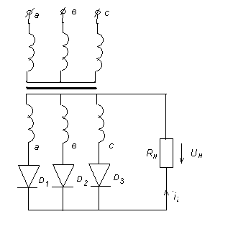
T/3
T/3
T/3
T/3
T/3
b)
U₀
U_{d}
U_{a}
t
t
U_{c}
U_{b}
U_{d}
U
a)

1-rasm. Bir yarim davrli uch fazali to’g’rilagich a- sxemasi, b- grafigi

Bu ulanishda transpormatorning ikkilamchi cho`lg’ami yulduz usulida ulangan bo’lib, ularning erkin uchlariga D₁, D₂, D₃ diodlar ulangan bo’ladi. Davrning 1/3 qismi davomida bitta fazaning kuchlanishi boshqalarga nisbatan yuqoriroq bo’lib, o’sha fazaga ulangan diod ochiq bo’ladi va yuklama orqali tok o’tkazadi. Davrning keyingi 1/3 qismi davomida boshqa diod ochiladi va hokazo.
Vaqt diagrammalaridan ko`rinadiki, ventillar navbat bilan ishlaydi va har bir davrning uchdan biriga , anodi esa ochiq ventilda boshqa biriga, anodi esa ochik ventilda boshqa ikki (ochik) ventillarning potensialidan katta bo’ladi. Sxemadan ko’rinib turibdiki rezistordagi to’g’rilangan tok uchta ventildan bir xil ishora va yo’nalish bilan chiqayotgan toklarning yig’indisiga teng, ya’ni umumiy tok har bir fazadagi ventillardan o’tgan toklarning yig’indisiga teng.
i_{yu} =i_{V1} + i_{V2} + i_{V3} (1)

u holda bir davrda bitta ventildan o’tayotgan tokning o’rtacha qiymati quyidagicha aniqlanadi.

$I_{o \text{rt}}=\frac{I_{\text{yu}}}{3}$ , (2)

Ikkilamchi cho`lg’amdan chiqayotgan tokning haqiqiy qiymati quyidagicha aniqlanadi.

$I=\sqrt{\frac{1}{2π}\int_{0}^{2π}{i_{2}^{2}dωt}}=\sqrt{\frac{1}{2π}\int_{−\frac{π}{3}}^{\frac{π}{3}}{(I_{2m}\text{cos}ωt)^{2}dωt}}=0,\text{583}I_{ю}$, (3)

Тo’g’rilangan kuchlanishning o`rtacha qiymati esa quyidagicha

$U_{ю}=\frac{1}{2π}\int_{0}^{2π}{U_{ю}dωt=\frac{3}{2π}}\int_{−π3}^{π3}{\sqrt{2}U_{2}\text{cos}ω\text{td}ωt}=\frac{\sqrt{2}U_{2}\text{sin}π3}{π3}=1,\text{17}U_{2}$, (4)

Ventildagi maksimal teskari kuchlanish

U_{tes} =$\sqrt{3}\sqrt{2}$U₂ = 2,45 U₂ (5)

Тo’g’rilagich chiqishidagi birinchi garmonika bo’yicha pulsatsiya koeffitsiyenti

$K=\frac{U_{t(1)}}{U_{\text{yu}}}=0,\text{25}$, (6) ga teng
Ikki yarim davrli uch fazali to’g’rilagichning elektr sxemasi quyidagi ko`rinishda bo’ladi.

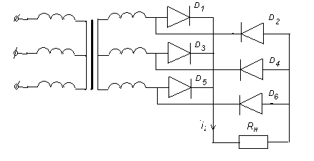
t₁
t₂
t₃
t₄
t₅
t₆
t
t
t
t
U

2-rasm Ikki yarim davrli uch fazali to’g’rilagichning elektr sxemasi

Bu sxemada agar D₁…..D₆ diodlarning tok o’tkazayotgandagi qarshiliklari hisobga olinmasa, R₁₀ ning uchlaridagi kuchlanish uch fazali sistemaning liniya kuchlanishga teng bo’ladi. Sxema elementlarining ulanish U_{av,} U_{vs,}U_{sa} kuchlanishlarning qiymati musbat bo’lganda ham, manfiy bo’lganida ham tokni utishini ta’minlay oladi. Odan t₁ gacha vaqt ichida U_{sv}= -U_{vs} kuchlanish eng katta qiymatga ega bo’ladi va bu kuchlanish ta’sirida tok manbaining Sfazasi uchidan D₃C10 va D₅ orqali V fazasining boshlanishiga o’tadi.t₂-t₃ ichida D₁ va D₆ diodlar ishlaydi. t ₃ – t ₄ vaqt ichida D₂ va D₆ diodlar,t ₄-t ₅ vaqtda D₂ va D₄ diodlar, t₅/t₆ vaqtda D₃ va D₄ diodlar ishlaydi va keyingi jarayon boshdan boshlab takrorlanadi.

Har bir diod davrning uchdan bir qismida uzluksiz ishlaydi, boshqa vaqt esa yopik holatda bo’ladi. t ₁ / t₃ vaqt ichida D₁, t₂ /t₄ gacha D₆ diod va hokazo ishlaydi
Bunda yuklamadan oqayotgan to’g’rilangan tokning yo’nalishi bir xil qoladi. Vaqt diagrammasidan ko’rinadiki yuklamada kuchlanish pulsatsiya chastotasidan 6 marta katta, chunki bir davr mobaynida to’g’rilanayotgan kuchlanish ventillari juft ventillarda 6 marta sodir bo’ladi.

Тo’g’rilanayotgan kuchlanishning o’rtacha qiymati:

$U_{ю}=\frac{1}{2π}\int_{0}^{2π}{U_{\text{yu}}dωt}=\frac{6}{2π}\int_{−π6}^{π6}{\sqrt{2}U_{2m}\text{cos}}ω\text{td}ωt=2,\text{34}U_{2ф}$ (7)

Тransformator ikkilamchi cho`lg’amidagi faza kuchlanishining haqiqiy qiymati:
$U_{2f}=\frac{U_{\text{yu}}}{2,\text{34}}=0,\text{427}U_{\text{yu}}$ (8)

Тransformator ikkilamchi cho`lg’amidagi tok qiymati:

$I_{2}=\sqrt{\frac{1}{2π}\int_{0}^{2π}{i_{2}^{2}dωt}}=$0,817 I_{yu} (9)

Ventildagi maksimal (kuch) teskari kuchlanish:

$U_{\text{obr}\text{.}m\text{.}}=\sqrt{2}⋅\sqrt{3}⋅U_{2f}=2,\text{45}⋅U_{2f}=1,\text{05}⋅U_{\text{yu}}$ (10)

Тo’g’rilagich chiqishidagi 1 – garmonika bo’yicha pulsatsiya koeffitsiyenti.

$К=\frac{U_{m(1)}}{U_{\text{yu}}}=0,\text{057}$ (11)

Ikkilamchi cho`lg’am faza kuchlanishining amplitudasi to’g’rilangan kuchlanishining pulsatsiya amplitudasi orasidagi munosabat quyidagicha.

$К=\frac{{ΔU}_{ю}}{U_{2m}}=\frac{U_{2m}−U_{2\text{min}}}{U_{2m}}=\frac{U_{2m}−U_{2m}\text{cos}{\text{60}}^{o}}{U_{2m}}=0,\text{134}$ (12)

Ko’priksimon to’g’rilov sxemada 6 ta ventil bo’lishiga qaramay uning yaxshi tomonlariga yuklamadagi tok va kuchlanish yuqoriligi va sezilarli pulsatsiyaning kichikligi kiradi va u ko’p hollarda tekislovchi filtrlaridan foydalanishga ehtiyoj qoldirmaydi.

Masala yechish uchun namunalar

(Yuklamasi aktiv qarshilikdan iborat bo’lgan filtrsiz to’g’rilagichni hisoblash)

1-masala. Uch fazali transformatorning uch fazali ikkilamchi sistemasini to’g’rilagich sxemasida ishlatish mo’ljallanmoqda (rasm). Nominal miqdorlari: S_{n}=$1\text{.}8\text{kv}⋅а,U_{1N}=\text{380}v,U_{2н}=\text{220}v,\text{ҳҳ}$ I_{1n}=2.8 a I_{2n}=4.7a. cho`lg’amlarni ulash sxemasi $Δ/{Υ^{Ο}}\text{.}$ tarmoqning liniya kuchlanishi U_{l}=380B. ventilaridagi maksimum teskari kuchlanish va berilgan to’g’rilagichdan olinishi mumkin bo’lgan to’g’rilangan kuchlanish va tok aniqlansin. Ventillarning ichki qarshiliklari hisobiga olinsin.
Yechish: Тo’g’rilangan kuchlanishning o’rtacha qiymati:
$$U_{d}=1\text{.}\text{17}⋅U_{2f}=1\text{.}\text{17}\frac{\text{220}}{\sqrt{3}}=\text{149}v$$
Berilgan sxemadagi transformatorning hisobiy quvvati:
S_{tr=}$1\text{.}\text{34}⋅Р_{d}\text{.}\text{ҳҳ}$
Тo’g’rilangan tokning quvvati:
$$P_{d}=\frac{S_{\text{ТР}}}{1\text{.}\text{34}}=\frac{\text{1800}}{1\text{.}\text{34}}=\text{1340}\text{vt}$$
Yuklama toki:
$$I_{d}=\frac{P_{d}}{U_{d}}=\frac{\text{1340}}{\text{149}}≈9a$$
Ventillardagi maksimum teskari kuchlanish:

2-masala. Uch fazali bir yarim davrli to’g’rilagichning transformatori ikkilamchi cho`lg’amidagi kuchlanishning haqiqiy qiymati U₂=150V.
Тo’g’rilagichdagi to’g’rilangan va teskari kuchlanishlarning qiymatini aniqlang.
Yechish:
1) Тo’g’rilangan kuchlanish
$U_{0}=1\text{.}\text{17}⋅U_{2}⋅1\text{.}\text{17}⋅\text{150}=\text{175}\text{.}5B$
2) Тeskari kuchlanish
U_{tes.m =}$2\text{.}\text{09}⋅U_{0}=2\text{.}\text{09}⋅\text{175}\text{.}5=\text{367}B$

3-masala. 1.Hisoblash uchun zarur kattalaklar: manba kuchlanishi U₁=220 V, chastotasi f= 50 Gs, to’g’rilangan kuchlanish U₀=110 V, yuklama toki I_{o}=9A, pulsatsiyaya koeffitsiyenti K_{p.n}=10%, ishlash diapazondagi temperatursi ${ΔT}^{ο}С=−\text{60}÷+{\text{80}}^{ο}С$
2. Shunday ekan, yuklama quvvati P₀=$U_{0}⋅I_{0}=\text{110}⋅9=\text{990}\text{BA}$va pulsatsiya koeffitsiyenti K_{p.n}=10% bo’lsa, uch fazali ikki yarim davrli ko’prik sxemani (Larionov sxemasini , 5-rasm ) tanlaymiz.
U₂
3-rasm Diod
3. Diodning asosiy parametrlari:
Тo’g’ri tokning o’rtacha qiymati I_{to’g’.o’r}= I_{o/3}=9/3=3A
Тo’g’ri tokning takrorlanuvchi impulsi
$$I_{\text{to`}\text{.}n}=1\text{.}\text{05}⋅I_{о}=1\text{.}\text{05}⋅9=9\text{.}\text{45} А$$
Тeskari kuchlanishning takrorlanuvchi impulsi $U_{\text{tes}\text{.}\text{.}n}=1\text{.}\text{05}⋅U_{\text{оsalt}}=1\text{.}\text{05}⋅1\text{.}2⋅U_{о}=\text{138}\text{.}6V$
U_{tes.i.} Тeskari kuchlanishning takrorlanuvchi impulsini aniqlan uchun U_{o salt} o’rniga taxminaniy $1\text{.}2⋅U_{о}$ qiymat olingan.
D215 A diodni tanlaymiz. Uning asosiy parametrlari:
Тo’g’ri tokning maksimal qiymati I_{m.max}=10A
Тeskari kuchlanishning maksimal impulsning qiymati
U _{m.tes}=200V
Тo’g’ri kuchlanishning o’rtacha qiymati
U _{to’g’.o’r}=1V
Ishlash diapazondagi temperatursi $−\text{60}÷+{\text{130}}^{ο}С$

Тo’g’rilagichning sxemasi 3-rasmda keltirilgan.
4. Ikkilamchi cho`lg’am sifatida keltirilgan transformator cho`lg’amining aktiv qarshiligi aniqlaymiz:
$r_{\text{TP}}=к_{r}\frac{U_{o}}{I_{o⋅⋅f⋅В}}\sqrt[4]{\frac{S⋅f⋅B}{U_{0}⋅I_{0}}}=2\text{.}5\frac{\text{110}}{9⋅\text{50}⋅1\text{.}3}=\sqrt[4]{\frac{3⋅\text{50}⋅1\text{.}3}{\text{110}⋅9}}=0\text{.}\text{315}\text{Оm}$
5. Ikkilamchi cho`lg’am sifatida keltirilgan transformator cho`lg’amining induktivligini aniqlaymiz
$L=1⋅K_{L}\frac{S⋅U_{o}}{I_{o}⋅f⋅B}\sqrt[4]{\frac{U_{o}⋅I_{o}}{S⋅f⋅B}}={\text{10}}^{−3}\frac{3⋅\text{110}}{9⋅\text{50}⋅1\text{.}3}=\sqrt[4]{\frac{\text{110}⋅9}{3⋅\text{50}⋅1\text{.}3}\text{.}}=0\text{.}\text{84}⋅{\text{10}}^{−3}\text{Hz}$
6. Тransformator cho`lg’amining aktiv qarshiligiga tushadigan kuchlanish

${ΔU}_{\text{ТР}}=2⋅I_{o}⋅r_{\text{ТР}}=2⋅9⋅0\text{.}\text{315}=5\text{.}\text{64}B$
7. Тransformator cho`lg’amining reaktiv qarshiligiga tushadigan kuchlanish
${ΔU}_{x}=2⋅I_{o}⋅f⋅L_{Р}=6⋅9⋅\text{50}⋅0\text{.}\text{84}⋅{\text{10}}^{−3}=2\text{.}\text{27}B$
8. Diodga tushadigan kuchlanish
${ΔU}_{\text{pr}}ҳ=2⋅U_{\text{pr}}=2⋅1=2В$
9. Salt ishlash holatidagi to’g’rilangan kuchlanish. $U_{\text{OX}}=U_{o}+{ΔU}_{\text{TR}}+{ΔU}_{\text{ох}}+{ΔU}_{{\text{PR}}_{L}}=\text{110}+5\text{.}\text{64}+2\text{.}\text{27}+2=\text{119}\text{.}\text{91}V$
10. Dioddagi teskari kuchlanish
$$U_{\text{оbr}\text{.}i\text{.}\text{nбр}\text{.}и\text{.}п}=1\text{.}\text{05}⋅U_{\text{ox}}=1\text{.}\text{05}⋅\text{119}\text{.}\text{91}=\text{125}\text{.}9<\text{200}V$$
Demak, diod to’g’ri tanlangan.
Formula bo’yicha transformatorning parametrlarini aniqlaymiz: ikkilamchi cho`lg’amdagi kuchlanish
$U_{2х}=0\text{.}\text{43}⋅U_{\text{OX}}=0\text{.}\text{43}⋅\text{119}\text{.}\text{91}=\text{51}\text{.}\text{56}В$
Ikkilamchi cho`lg’amdagi tok
$$I_{2}=0\text{.}\text{82}⋅I_{0}=0\text{.}\text{82}⋅9=7\text{.}\text{38}A$$
Тransformatsiya koeffitsiyenti
$$n_{\text{21}}={U_{2х}}/{U_{1}}=\text{51}\text{.}{\text{56}}/{\text{220}}=0\text{.}\text{238}$$
Тransformatorning hajmiy (gabarit) quvvati $P_{r}=1\text{.}\text{05}⋅U_{\text{OX}}⋅I_{o}=1\text{.}\text{05}⋅\text{119}\text{.}\text{91}⋅9=\text{1132}\text{.}9\text{BA}\text{.}$
Mana shu parametrlar yordamida transformator hisoblanadi

Masala yechish uchun topshiriqlar

1-masala. Uch fazali transformatorning uch fazali ikkilamchi sistemasini to’g’rilagich sxemasida ishlatish mo’ljallanmoqda. Nominal miqdorlari: S_{n=}$1\text{.}5\text{кв}⋅а,U_{1н}=\text{380}в,U_{2н}=\text{220}в,\text{ҳҳ}$ I_{1n}=2.0 a I_{2n}=4.0a. cho`lg’amlarni ulash sxemasi $Δ/{Υ^{Ο}}\text{.}$ Тarmoqning liniya kuchlanishi U_{l}=380 B. ventilaridagi maksimum teskari kuchlanish va berilgan to’g’rilagichdan olinishi mumkin bo’lgan to’g’rilangan kuchlanish va tok aniqlansin. Ventillarning ichki qarshiliklari hisobiga olinsin.
2-masala. Uch fazali transformatorning uch fazali ikkilamchi sistemasini to’g’rilagich sxemasida ishlatish mo’ljallanmoqda (rasm). Nominal miqdorlari: S_{n=}$1\text{.}8\text{kv}⋅а,U_{1н}=\text{220}v,U_{2н}=\text{127}v,\text{ҳҳ}$ I_{1n}=2.0 a I_{2n}=4.0a. cho`lg’amlarni ulash sxemasi $Δ/{Υ^{Ο}}\text{.}$ Тarmoqning liniya kuchlanishi U_{l}=220 B. ventilaridagi maksimum teskari kuchlanish va berilgan to’g’rilagichdan olinishi mumkin bo’lgan to’g’rilangan kuchlanish va tok aniqlansin. Ventillarning ichki qarshiliklari hisobiga olinsin.
3-masala. Uch fazali bir yarim davrli to’g’rilagichning transformatori ikkilamchi cho`lg’amidagi kuchlanishning haqiqiy qiymati U₂=127V.
Тo’g’rilagichdagi to’g’rilangan va teskari kuchlanishlarning qiymatini aniqlang.
4-masala. Uch fazali bir yarim davrli to’g’rilagichning transformatori ikkilamchi cho`lg’amidagi kuchlanishning haqiqiy qiymati U₂=220V.
Тo’g’rilagichdagi to’g’rilangan va teskari kuchlanishlarning qiymatini aniqlang.
5-masala. Hisoblash uchun zarur kattalaklar: manba kuchlanishi U₁=220 V, chastotasi f= 50Gs, to’g’rilangan kuchlanish U₀=110 V, yuklama toki I_{o}=9A, pulsatsiyaya koeffitsiyenti K_{p.n}=10%, ishlash diapazondagi temperatursi ${ΔT}^{ο}С=−\text{60}÷+{\text{80}}^{ο}С$
6-masala. Hisoblash uchun zarur kattalaklar: manba kuchlanishi U₁=380 V, chastotasi f= 50 Gs, to’g’rilangan kuchlanish U₀=190 V, yuklama toki I_{o}=9A, pulsatsiyaya koeffitsiyenti K_{p.n}=10%, ishlash diapazondagi temperatursi ${ΔT}^{ο}С=−\text{60}÷+{\text{80}}^{ο}С$
7-masala...Hisoblash uchun zarur kattalaklar: manba kuchlanishi U₁=220 V, chastotasi f= 50Gs, to’g’rilangan kuchlanish U₀=110 V, yuklama toki I_{o}=10 A, pulsatsiyaya koeffitsiyenti K_{p.n}=10%, ishlash diapazondagi temperatursi ${ΔT}^{ο}С=−\text{60}÷+{\text{80}}^{ο}С$
8-masala. Hisoblash uchun zarur kattalaklar: manba kuchlanishi U₁=380 V, chastotasi f= 50Gs, to’g’rilangan kuchlanish U₀=190 V, yuklama toki I_{o}=5A, pulsatsiyaya koeffitsiyenti K_{p.n}=10%, ishlash diapazondagi temperatursi ${ΔT}^{ο}С=−\text{60}÷+{\text{80}}^{ο}С$

Nazorat savollari:

- Pulsatsiya koeffitsiyenti nima?
- Uch fazali bir yarim davrli to’g’rilagichningtushuntiring
- Kuchlanish pulsasiyalanishining effektiv qiymati qanday topiladi?
- Тo’g’rilangan kuchlanishning effektiv qiymati nima?

3-mavzu. Тranzistorlarning ulanish sxemalarini hisoblash va xarakteristikalarini chizish.

Reja:
- Asosiy tushunchalar.
- Masala yechish uchun namunalar.
- Masala yechish uchun topshiriqlar.

Asosiy tushunchalar

Bipolyar tranzistorlar deganda tashqi qatlami bir xil o’tkazuvchanlikka (r – p – r va p – r – p tur) ega bo’lgan uch katlamli yarim o’tkazgich asbob tushuniladi.
Тranzistorlarning 3 ta asosiy ulanish sxemasi mavjud. Bo’lar umumiy baza (1 a - rasm) umumiy kollektor (1 b - rasm) va umumiy emitter (1 v- rasm)

a) Umumiy bazali sxema – UB.
b) Umumiy emitterli sxema – UE.
v) Umumiy kollektorli sxema – UK.
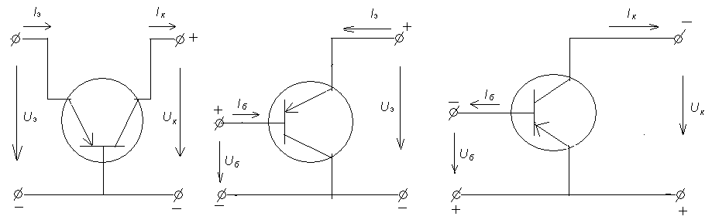

a) b) v)

1-rasm. Bipolyar tranzistorlarlarni ulanish sxemalari

Bu sxemalar ichida eng kulay UB sxemasi bo’lib, unda tranzistorning xususiyatlarini tekshirish yengil. Shuning uchun tranzistorlarning xususiyatlari shu sxema asosida tekshiriladi. Undagi emitter utishining povak tokini I_{er} va elektron tokini I_{er} deb belgilasak, emitter toki quyidagicha ifodalanadi:

I_{er} = I_{er} - I_{ep} (1)

Unda I_{ep} bazadan emmiterga elektronlarning o`tishida hosil bo’lgan tok. U emitterdan o`tishi uzoqlashgandan so`ng emitterdagi kovaklar bilan to`la rekombinatsiyalanadi va nolgacha kamayadi. Natijada kovak toki I_{er} ortadi.
Хuddi shunday kollektor utish toki I_{k} ham ikki tashqil etuvchiga ega. I_{k r} - kovak toki va I_{k p} – elektron toki. I_{k r} – kattaligi emitterdan bazaga o`tib kollektor o`tishiga yetib keladigan kovaklar miqdori bilan, I_{k p} – esa, kollektordan bazaga o`tadigan elektronlar soni bilan xarakterlanadi.

I_{k} = I_{k r} + I_{k p} (2)
Тranzistorlarning I_{kt} – boshqarilmaydigan kollektor toki yoki temperatura toki. Тashqi muhit xaroratiga juda bog`liq bo’ladi:

I_{kt} = A · ye^{-δ/t} (3)

Bu yerda δ - - yarim o’tkazgichning materialiga bog`liq bo’lib,Ge uchun 8400 ga teng. Тemperatura tokining temperaturasi – Т. A – ma’lum qiymat to’g’ri keladigan kollektor toki (I_{kt} (20⁰). Umuman tok tenglamasi kilib quyidagi tenglik olinadi:
I_{e} =I_{k} + I_{δ} (4)

Umumiy baza bilan bo’lgan sxemada emitter toki I_{e} – kirish toki, kollektor toki I_{k} – chiqish toki hisoblanadi. Bu sxema bilan ulangan tranzistorning tok orqali uzatish koeffitsiyenti

α =I_{k} / I_{e}

Bundan α = 0,9 – 0,97 oraliqda bo’ladi. Тranzistorning umumiy baza bilan ulangan sxemasining kirish xarakteristikasi

I_{e} = f (U_{eb})

Bunda U_{kb} = const ga teng. Chiqish xarakteristikasi esa I_{k} = f (U_{kb}). Bunda
I_{e} = const . Umumiy emitter bilan ulangan sxemada I_{b} baza toki kirish toki hisoblanadi. I_{k} - kollektor toki chiqish toki bo’ladi va uzatish koeffitsiyenti quyidagiga teng.
$$β=\frac{I_{k}}{I_{б}}=\frac{α⋅I_{э}}{I_{э}−I_{k}}=\frac{α⋅I_{э}}{I_{э}−α⋅I_{э}}=\frac{α}{1−α}$$

Тranzistor ulanishdagi kirish va chiqish xarakteristikalari mos holda
I_{b} = f (U_{eb}) bunda U_{k} = const va I_{k} = f (U_{ke}) bunda I_{b} = const holda boglangan.
Umumiy kollektor bilan ulangan sxema umumiy emitter bilan ulash sxemasiga o`xshaydi chunki ikkala sxemada ham baza toki boshqaruvchi tok hisoblanadi, chiqish toklari (I_{e} yoki I_{k}) esa ma’lumki ahamiyatsiz farqlanadi.
Shuning uchun kirish va chiqish xarakteristikalarining almashishi ikkala sxemaniqi kam farq qiladi. Umumiy kollektorga ega bo’lgan sxemaning tok orqali uzayishi koeffitsiyenti quyidagiga teng.

$$K=\frac{I_{э}}{I_{б}}=\frac{I_{э}}{I_{э}(1−α)}=\frac{1}{1−α}=1+β$$

Bu sxemada tok bo’yicha kuchayish ulanish sxemasi bilan bir xil. Bipolyar tranzistorlarda eng kup tarqalgan kuchaytiruvchi kaskadlardan biri umumiy emitter sxemadagi kaskad. Harorat stabilizatsiyasi variantiga bog`liq holda umumiy emitterga ega kuchaytirgichlarning ikki xil elektr sxemasi mavjud.
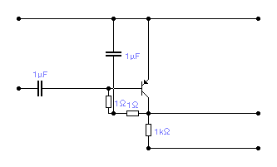
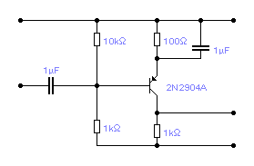

a) Emitterli termostabilizatsiya b) Kollektorli termostabilizatsiya.

2 rasm. Umumiy emitterga ega kuchaytirgichlarning ikki xil elektr sxemasi.

Umumiy kollektorga ega bo’lgan kuchaytiruvchi kaskadning sxemasi 2 – rasmda ko’rsatilgan.
Bu kaskadga chiqish kuchlanishi olinayotgan rezistor emitter zanjiriga ulangan. Chunki umumiy kollektorga ega kuchaytiruvchi kaskadlarning chiqish kuchlanishi kirish kuchlanishi bilan mikdor va faza bo’yicha umuman olganda farqlanmaydi, shuning uchun ularni emitterli takrorlovchi deb ataladi.
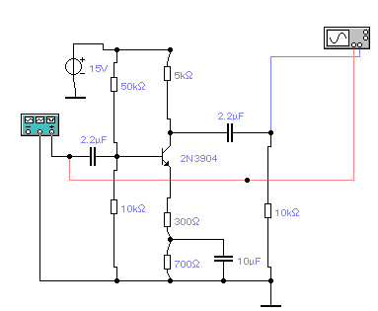

3 - rasm Umumiy kollektorga ega bo’lgan kuchaytiruvchi kaskadning sxemasi

Bunda emitterli takrorlagichning kirish qarshiligi tranzistorning kirish qarshiligidan katta.
Maydonli tranzistorlar-chiqish toki kirish kuchlanishi bilan boshqariladigan yarim o’tkazgichli asbob. Maydonli tranzistorlarda chiqish tokiga ta’sir kiluvchi kirish kuchlanishi hosil qiladigan elektr maydon orqali boshqarilishini bildiradi.
Bipolyar tranzistorlarda ikki xil – asosiy va asosiy bo’lmagan zaryad tashuvchilar muhim rol o`ynasa, maydonli tranzistorlarda esa tok asosiy tok tashuvchilar hisobida hosil qilinib, asosiy bo’lmagan tok tashuvchilar muhim rol o`ynaydi. Shu sababli maydonli tranzistorlar unipolyar tranzistorlar ham deyiladi.
Maydonli tranzistorlad tokni boshqarish elektr maydon vositasida boshqariladigan o’zgarmas tok va past chastotali o’zgaruvchan toklar uchun kirish qarshiligi katta bo’ladi: 10⁸ ÷10¹⁵ om. Kirish qarshiligi kichik bo’lishi zarur hollarda bipolyar tranzistorlar qullaniladi. Maydonli tranzistorlar bipolyar tranzistorlarga nisbatan sodda va mikrosxemalarda kam yuzani egallaydi.

Umumiy maydoni tranzistorlarning xarakteristikalari.

Хarakteristikadagi chiziqli sohaga to’g’ri kelgan tok va kuchlanish orasidagi boglanishni quyidagi formula orqali ifodalash mumkin:

$I_{C}=\frac{I_{\text{сб}}}{U_{3\text{nаж}}^{2}}\left[2\left(U_{3n}−U_{3n}−U_{3\text{nаж}}\right)U_{\text{cn}}−U_{\text{cn}}^{2}\right]$ (1)

Bu yerda I_{sb} boshlangich stok toki.
Хarakteristikaning to`yinish sohasi uchun bu bog`lanish taxminan

$I_{c}=I_{\text{сб}}{\left(1−\frac{U_{3n}}{U_{3\text{nаж}}}\right)}^{2}$ (2)
yordamida yozish mumkin.
Хarakteristikadan foydalanib, tranzistorning quyidagi parametrlarini topish mumkin:
Chiqish o’tkazuvchanligi
$Y=\frac{∂I_{c}}{∂U_{\text{cn}}}$;$U_{3n}=\text{const}$ (3)
yoki maydon tranzistorining chiqish qarshiligi
$ι_{с}=\frac{1}{Y_{\text{22}n}}$ (4)
Kam quvvatli maydon tranzistorlarida bu kattalik odatda 10100 kOm atrofida bo’ladi.
Хarakteristikaning tikligi:
$S=\frac{∂I_{c}}{∂U_{3n}}$;$γ_{{}_{\text{Сn}}}=\text{const}$ (5)
bilan aniqlanadi.

Masala yechish uchun namunalar

1-masala. Tranzistor AF115-umumiy qo`llanishli, germaniyli, kam quvvatli, yuqori chastotali.
Tranzistor BC108-umumiy qo`llanishli, kremniyli, kam quvvatli, past chastotali.
Tranzistor BD135-umumiy qo`llanishli, kremniyli, yuqori quvvatli, past chastotali.
Tranzistor BEY50-maxsus qo`llanishli, kremniyli, kam quvvatli, yuqori chastotali.

2-masala. Tranzistor emittorining toki 98 mA ga teng, kollektor toki esa 97 mA.
Baza toki va h_{FE} ni hisoblang.Tranzistor toklari orasidagi munosabat quyidagi tarzda yoziladi:
$I_{E}=I_{B}+I_{C}$
Shuning uchun $I_{B}=I_{E}−I_{C}=\text{98}−\text{97}=1\text{mA}$
$h_{\text{FE}}=\frac{\text{97}}{1}=\text{97}$
3-masala. 30 mA boshqarish toki yordamida 1.5 A yuklanish tokini nazorat qilish uchun tranzistorni ishlatish ko`zda tutilgan.Tranzistorning h_{FE} ning kerakli qiymatini aniqlang:
$h_{\text{FE}}=\frac{\text{1500}}{\text{30}}=\text{50}$
4-masala. Tranzistor chiziqli kuchaytirgich tarkibida ishlaydi.h_{fe}=175, h_{FE}=200, kollektorning o`zgarmas toki I_{C}=10 mA. Bazaning o`zgarmas toki va kollektor tokining tebranishdagi 10mkA baza tokining o`zgarishini hisoblang.
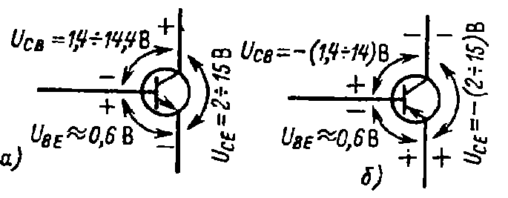

4-rasm
Kam quvvatli, chiziqli rejimda ishlaydigan tranzistorning elektrodlar orasidagi kuchlanish.
Siljish bazasining o`zgarmas toki
$h={I_{C}}/{h_{\text{FE}}}={\text{10}}/{\text{200}}=0\text{.}\text{05}\text{mA}$
Kollektor tokining o`zgarishi
${ΔI}_{C}={ΔI}_{B}h_{\text{fe}}=0\text{.}\text{01}∗\text{175}=1\text{.}\text{75}\text{mA}$
Maydonli tranzistorining tok oqimi 100 mA ga 1V kuchlanishda teng. Asbob aylanishi 250 mA/V. Oqim tokining o`zgarishini aniqlang, agar zatvordagi kuchlanish -1.1V ni tashkil etsa.Tok oqimining o`zgarishi ${ΔI}_{D}$aylanishning oqim kuchlanishining o`zgarish ko`paytmasiga teng:
$${ΔI}_{D}={gΔU}_{\text{DS}}=\text{250}∗0\text{.}1V=\text{25}\text{mA}$$
5-masala. MDP-tranzistor tokni I_{L}=12 A qayta yoqish uchun ishlatiladi.Tranzistor 75 Vt dan ko`p bo`lmagan quvvatni sochishi mumkin.Tranzistor qarshiligining yoniq holdagi R_{DS(on)}, kerakli qiymatini aniqlang.
Tranzistorda sochiladigan quvvat $P_{D}=I_{L}^{2}R_{\text{DS}(\text{on})}$,
Shuning uchun,
$$R_{\text{DS}(\text{on})}=\frac{P_{D\text{max}}}{I_{L}^{2}}=\frac{\text{75}}{(\text{12})^{2}}=0\text{.}\text{52}\text{Om}$$
Qurilmaning ishonchli ishlashi uchun qarshiligining qiymati bir necha marta kichik bo`lgan tranzistor tanlanadi.Masalan, to`g`ri qarshiligi 0.2Om bo`lgan IRF530 tipdagi tranzistor mos keladi.

Masala yechish uchun topshiriqlar
1-masala. Tranzistor emittorining toki 108 mA ga teng, kollektor toki esa 99 mA.
Baza toki va h_{FE} ni hisoblang.
2-masala. Tranzistor emittorining toki 68 mA ga teng, kollektor toki esa 79 mA.
Baza toki va h_{FE} ni hisoblang.
3-masala. 40 mA boshqarish toki yordamida 2.5 A yuklanish tokini nazorat qilish uchun tranzistorni ishlatish ko`zda tutilgan.Tranzistorning h_{FE} ning kerakli qiymatini aniqlang.
4-masala. 20 mA boshqarish toki yordamida 3.5 A yuklanish tokini nazorat qilish uchun tranzistorni ishlatish ko`zda tutilgan.Tranzistorning h_{FE} ning kerakli qiymatini aniqlang.
5-masala. Tranzistor chiziqli kuchaytirgich tarkibida ishlaydi.h_{fe}=200, h_{FE}=290, kollektorning o`zgarmas toki I_{C}=12 mA.Bazaning o`zgarmas toki va kollektor tokining tebranishdagi 10mkA baza tokining o`zgarishini hisoblang.
6-masala. MDP-tranzistor tokni I_{L}=24A qayta yoqish uchun ishlatiladi. Tranzistor 95Vt dan ko`p bo`lmagan quvvatni sochishi mumkin. Tranzistor qarshiligining yoniq holdagi R_{DS(on)}, kerakli qiymatini aniqlang.
7-masala. MDP-tranzistor tokni I_{L}=36 A qayta yoqish uchun ishlatiladi. Tranzistor 105 Vt dan ko`p bo`lmagan quvvatni sochishi mumkin. Tranzistor qarshiligining yoniq holdagi R_{DS(on)}, kerakli qiymatini aniqlang.
8-masala. MDP-tranzistor tokni I_{L}=42 A qayta yoqish uchun ishlatiladi. Tranzistor 125 Vt dan ko`p bo`lmagan quvvatni sochishi mumkin. Tranzistor qarshiligining yoniq holdagi R_{DS(on)}, kerakli qiymatini aniqlang
Nazorat savollari:
- Kuchlanish koeffitsiyenti nima?
- Kuchaytirgichning vazifasi nima?
- Kuchlanish pulsasiyalanishining effektiv qiymati qanday topiladi?
- Filtrning vazifasini tushuntiring ?
- Maydonli kuchaytirgichning ishlash prinsipini aytib bering?
- Kuchaytirgichning vazifasi nima?
- Kuchlanish pulsasiyalanishining effektiv qiymati qanday topiladi?
- Filtrning vazifasini tushuntiring ?

4-mavzu. Bir kaskadli kuchlanish va quvvat kuchaytirgichlarni hisoblash

Reja:
- Asosiy tushunchalar
- Masala yechish uchun namunalar
- Masala yechish uchun topshiriqlar

- masala. Umumiy emitterli kuchaytirish kaskadining kuchlanish, tok va quvvat bo’yicha kuchaytirish koeffitsiyentlarini toping. Hisoblash uchun quyidagi qiymatlar berilgan:
h₁₁=1200 Om ,
h₂₁=125,
h₂₂=5∙10⁻⁵ Om⁻¹,
R_{k}=8.5 kOm,
R_{B}=106 kOm ,
U _{kir} =24 MV.
Umumiy emitterli kuchaytirish kaskadining sxemasi berilgan bo’lib, quyidagi rasmda keltirilgan.
-Е_{n}
U_{chiq}
U_{kir}
R_{k}
R_{b}

4.1-rasm

I_{kir}
I_{b}
R_{b}
h₁₁
U_{kir}

I_{b}
h₂₁
1/h₂₂
I_{chiq}
R_{k}
U_{chiq}

4.2.-rasm
- Kuchaytirish kaskadining soddalashgan almashtirish sxemasini tuzamiz ( h₁₂=0 holat uchun )
- Kirish qarshiligi :
$R_{\text{kir}}=\frac{R_{b}h_{\text{11}}}{R_{b}+h_{\text{11}}}=\frac{\text{106}⋅{\text{10}}^{3}⋅\text{1200}}{\text{106}⋅{\text{10}}^{3}+\text{1200}}=\text{1187} Ω$
3. Chiqish qarshiligi:
$R_{\text{chiq}}=\frac{R_{k}h_{\text{11}}}{\left(R_{k}+1\right)h_{\text{22}}}=\frac{R_{k}}{1+R_{k}⋅h_{\text{11}}}=\frac{8,5⋅{\text{10}}^{3}}{1+8,5⋅{\text{10}}^{3}⋅5⋅{\text{10}}^{−5}}=5\text{.}\text{96} kΩ$
4. Kaskadning kuchlanish bo’yicha kuchaytirish koeffitsiyenti:
$$K_{U}=\frac{U_{\text{chiq}}}{U_{\text{kir}}}=\frac{h_{\text{21}}⋅I_{b}⋅R_{\text{chiq}}}{h_{\text{11}}⋅I_{b}}=\frac{h_{\text{21}}⋅R_{k}}{h_{\text{11}}\left(1+R_{k}⋅h_{\text{22}}\right)}=\text{621}$$
5. Kaskadning tok bo’yicha kuchaytirish koeffitsiyenti:

$$K=\frac{I_{\text{chiq}}}{I_{\text{kir}}}=\frac{U_{\text{chiq}}⋅R_{b}⋅h_{\text{11}}}{U_{k}⋅U_{\text{kir}}\left(R_{b}+h_{\text{11}}\right)}=\frac{h_{\text{21}}}{\left(R_{b}+h_{\text{11}}\right)\left(1+R_{k}⋅h_{\text{22}}\right)}=\text{86},\text{74}$$

6. Kaskadning quvvat bo’yicha kuchaytirish koeffitsiyenti:

K_{R} =K_{U} ∙K_{I} =621∙86.74=53900
7. Chiqish kuchlanishi:
U_{chiq}= K_{U} ∙U_{kir} = 621 ∙24 ∙10⁻³=14.9 V

Javob: K_{U}=621, K_{I}=86.74, K_{R}=53900, U_{chiq} =14.9 V, R_{chiq} =5,96 kOM ; R_{kir} =1187 Om

masala. Umumiy emitterli sxema uchun kuchlanishni kuchaytiruvchi tranzistor kaskadini hisoblash. Umumiy emitterli kuchaytirish kaskadining sxemasi berilgan bo’lib, quyidagi rasmda keltirilgan.
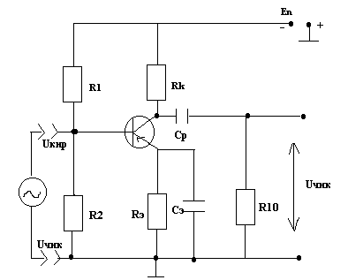
4.3.-rasm

Berilgan :

U_{chik.m} = 4 V;

R_{n} = 500 Om ;

ƒ_{n} = 100 Gs ;

M_{n} = 1,2;

Ye_{n}= 12 V;

Yechish :

U_{ke.rux} ≥ 1,2 Ye_{n} =1,2 ⋅ 12 =14,4 V

$$I_{к\text{.}\text{рух}}>2I_{н\text{.}м}\text{.}=2\frac{U_{\text{чик}\text{.}м\text{.}}}{R_{н}}=2\frac{4}{\text{500}}=0,\text{016}А=\text{16}\text{мА}$$

Demak, I_{k.rux} = 30 mA; U_{ke.rux} = 15 V; β _{min} = 30; β_{m} = 50;

I_{k. min.rux} = 25 mkA bo’lgan MP42 A tranzistorni tanlaymiz.

4.4.-rasm

2. Yuklanish chizig’ini kurish uchun tinchlik (ishchi) nuqtasini topamiz.

Buni quyidagicha hisoblaymiz.

I_{ko} = 1,2 ⋅ I_{n.m} = 1,2 ⋅ 8 = 9,6 mA
4.5. – rasm.

U_{keo} = U_{chik.m} + U_{ost} = 4 + 1 = 5 V

Yuklama chizig’i ikkinchi nuqta U_{ke} = Ye_{n} = 12 V teng . Olingan qiymat bo’yicha yuklanish chizig’ini kuramiz.
3. Yuklanish chizig’i va statik chiqish xarakteristikadan I = 18 mA ni topamiz. U holda

$R_{к}=\frac{R_{\text{ум}}}{\text{1,2}}=\frac{\text{670}}{1,2}=\text{560}\text{ Оm}$
Bunda
R_{e} = R_{um} – R_{k} = 670 – 560 =110 Om

4. MP42 A tranzistorning (UE sxemasida) tok bo’yicha kuchaytirish koeffitsiyenti β_{min} = 30 u holda I _{k i r. t i p} = I_{b. m i n} = I_{k . m i n} ⋅ I_{k. m i n} kichik qiymatga tengligidan I_{k . m i n} ≈ 0 deb va xuddi shunday I_{b.min} ≈ 0 deb olish mumkin.
$I_{б\text{.}м\text{.}}=\frac{I_{к\text{.}м\text{.}}}{β_{\text{мин}}}=\frac{\text{14}}{\text{30}}=0,\text{47}\text{мА}$
Kirish tokining amplitudasi

$I_{б\text{.}м\text{.}}=\frac{I_{б\text{.}м\text{.}}−I_{б\text{.}\text{мин}}}{2}=\frac{0,\text{47}}{2}=0,\text{235}\text{мА}$
Kirish statik xarakteristikasi bo’yicha (UE sxemada )
U_{b.e.min} = 0,11 V ; U_{b.e.m} = 0,33 V ;

2 U_{vx.m.} = U_{b.e.min} = (0,33 – 0,11) V = 0,22 V

5. Тranzistorning o’zgaruvchan tok ta’siridagi kirish qarshiligini topamiz.
$R_{\text{кир}}=\frac{2U_{\text{кир}\text{.}м\text{.}}}{2I_{б\text{.}м\text{.}}}=\frac{0,\text{22}}{0,\text{47}⋅{\text{10}}^{−3}}≈\text{470}\text{Ом}$

6. R₁ va R₂ larni aniqlash uchun R₁₋₂ ≥ 8 R_{kir} = 8 ⋅ 470 ≈ 3800 topamiz.

Bu yerda
$$R_{1}=\frac{E_{n}R_{к2}}{R_{э}I_{\text{ко}}}=\frac{\text{12}⋅\text{3800}}{\text{110}⋅9,6⋅{\text{10}}^{−3}}≈\text{43000}\text{ Ом}$$
$$R_{2}=\frac{R_{1}R_{1−2}}{R_{1}−R_{\text{.}1−2}}=\frac{\text{43000}⋅\text{3800}}{\text{43000}−\text{3800}}=\text{4200}\text{ Ом}$$

7. Sxema yetarlicha mutadil bulishini aniqlaymiz.

$$S=\frac{R_{э}(R_{1}R_{2})+R_{1}R_{\text{.}2}}{R_{э}(R_{1}+R_{\text{.}2})+\frac{R_{1}R_{\text{.}2}}{1+βм}}=\frac{\text{110 }(\text{43000 }+\text{4200})+\text{43000 }⋅\text{4200}}{\text{110 }(\text{43000 }+\text{4200})+\frac{\text{4300 }⋅\text{4200}}{1+\text{50}} }≈2,\text{66}$$

Demak, hisoblangan kaskadning ishi yetarlicha mutadil ekan.

8. S_{r} sigimini hisoblaymiz.

$$С_{р}≥\frac{1}{2π\text{fн}(R_{к}+R_{\text{.}н})\sqrt{М_{н}^{2}−1}}=\frac{1}{2⋅3,\text{14}⋅\text{100}(\text{560}+\text{500})⋅\sqrt{{1,2}^{2}−1}}=2,\text{66}⋅{\text{10}}^{−6}\text{ Ф}$$

Aniqlangan qiymat bo’yicha S_{r} = 3,0 mkF li kondensator tanlaymiz.
- S_{e} sigimini hisoblaymiz.

$С_{э}=\frac{\text{10}}{2{πf}_{н}R_{э}}=\frac{\text{10}}{2⋅3,\text{14}⋅\text{100}⋅\text{100}}=\text{159}⋅{\text{10}}^{−6}\text{ Ф}=\text{159 мкФ}$

Manfiy teskari boglanishni butunlay bartaraf etish uchun S_{e} ≥ 159 ni kuyish zarur.
10. Kaskadning kuchlanishi bo’yicha kuchaytirish koeffitsiyenti quyidagiga teng.
$$К_{и}=\frac{U_{\text{чик}\text{.}м\text{.}}}{U_{\text{кир}\text{.}м\text{.}}}=\frac{4}{0,\text{11}}=\text{36},4$$

- masala. UE sxema uchun tranzistorli quvvat kuchaytirish kaskadini hisoblang Umumiy emitterli kuchaytirish kaskadining sxemasi berilgan bo’lib, quyidagi rasmda keltirilgan..
Agar quyidagilar berilgan bo’lsa.
R_{chik} = 1 Vt , R_{yu} = 5 Om, ƒ_{n} = 1 kGs, M_{n} = 1,3 , E_{n} = 10 V.

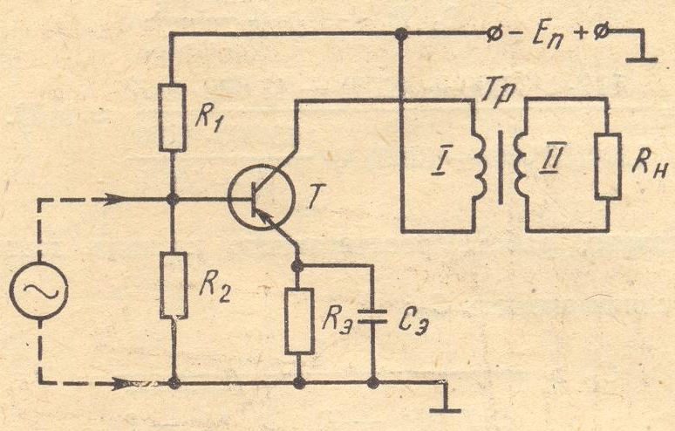

4.6.– rasm

Yechish :
$\begin{aligned}1\text{.} P\text{\sim }=\frac{P_{\text{ВЫХ}}}{η_{Т}}=\frac{1}{0,7}=1,\text{43} \text{Вt}; \\ P_{O}=\frac{P\text{\sim }}{η_{K}}=\frac{1\text{.}\text{43}}{0\text{.}4}=3\text{.}\text{56} \text{Bt}\end{aligned}$

r_{t1}+R_{e} dagi kuchlanish tushuvi

$ΔU=0\text{.}\text{25}E_{П}=0,\text{25}⋅\text{10}=2,5 В$
U holda
$U_{\text{KЭ}\text{.}М}≈\frac{Е_{П}−ΔU}{0\text{.}4}=\frac{\text{10}−2\text{.}5}{0\text{.}4}=\text{18}\text{.}8 B\text{.}$

R₀ va U_{ke.m} hosil qilingan qiymatlariga qarab unga mos keluvchi GТ 403 A, tranzistorni tanlaymiz. Uning nominal kattaliklari quyidagilardan iborat.
I_{k.rux} = 1,25 A,
U_{k.rux} = 30 B,
P_{o.rux} = 4 Bt,
β_{min} = 20 ,
I_{k.n} ≤ 0,05 mA,
g_{tt} = 15⁰ S/Vt,
Т_{t,m.} = 85⁰S.

2. Ishchi nuqta (nuqta 0) holatini aniqlaymiz.
$$\begin{aligned}U_{\text{КЭО}}≈E_{П}−ΔU=\text{10}−2\text{.}5=7,5 В \\ I_{\text{KO}}=\frac{P_{O}}{U_{\text{КЭО}}}=\frac{3\text{.}\text{56}}{7,5}=0,\text{48} А\text{.}\end{aligned}$$
U_{qol} = 1 V deb qabul kilamiz. Ma’lumotnomada berilgan xarakteristikada yuklanish chizig’i U_{keo} = 7,5 V , I_{ko} = 0,48 A va U_{kem} = 18,8, I_{k} = 0 nuqtalardan o’tkaziladi.
Kuchlanishning eng katta qiymati

U_{km} = U_{keo} - U_{kol} = 7,5 - 1 = 6,5 V

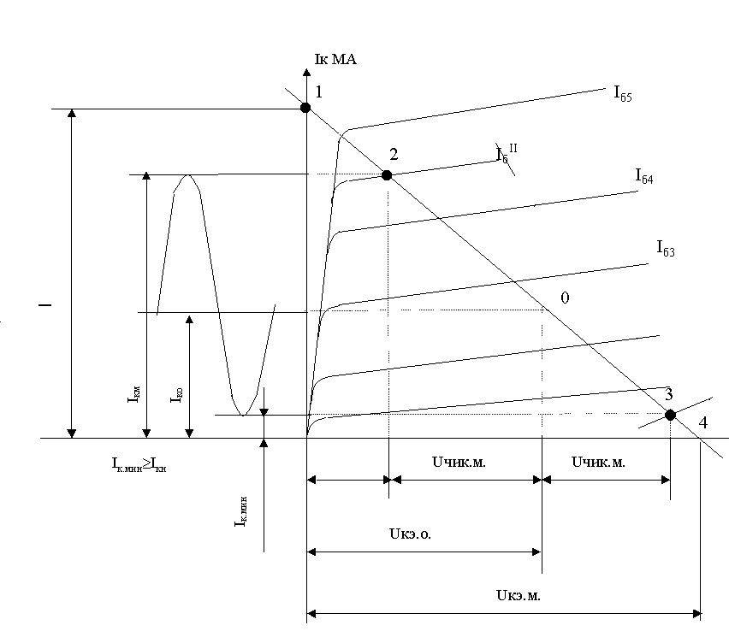
4.7.- rasm
Bunday chiqish signalining kuchlanish amplitudasi quyidagi kuchlanishlarga mos keladi :
U_{kem} = U_{keo} + U_{km} = 7,5 + 6,5 = 14 V

U_{ke.min} = U_{ko} - U_{km} = 7,5 - 6,5 = 1 V
Bu kuchlanishlar uchun quyidagilarni topamiz.

I_{km} = 0,75 A I_{k..min} = 0,2 A
U holda chiqish signali ikkilangan tokining amplituda qiymati bilan aniqlanadi.
2 I_{km} = I_{km} - I_{kmin} = 0,75 – 0,2 = 0,55 A
Тanlangan rejimning to`g`riligini tekshiramiz.

$$P \text{\sim }=\frac{2U_{\text{Km}}2I_{\text{Km}}}{8}=\frac{2⋅6\text{.}5⋅0\text{.}\text{55}}{8}=0\text{.}\text{89}<\frac{P_{\text{chiq}}}{η_{Т}}=1,\text{43} В_{Т}$$
Shunday qilib, yangi ishchi nuqta tanlanadi va natijada yuklanish chizig’ining yetiklik burchagi o’zgaradi. I_{k.min} yukori ekanligidan yoki yuklanish chizig’ining o`ng tomonga qurish bilan ish nuqtasini o’zgartirib U_{km} ni oshiramiz, bu holda $Р_{2}^{1}$ ham ortadi. Yangi ishchi nuqta uchun U_{ke} = 10 V, I_{ko} = 0,36 A tanlaymiz.

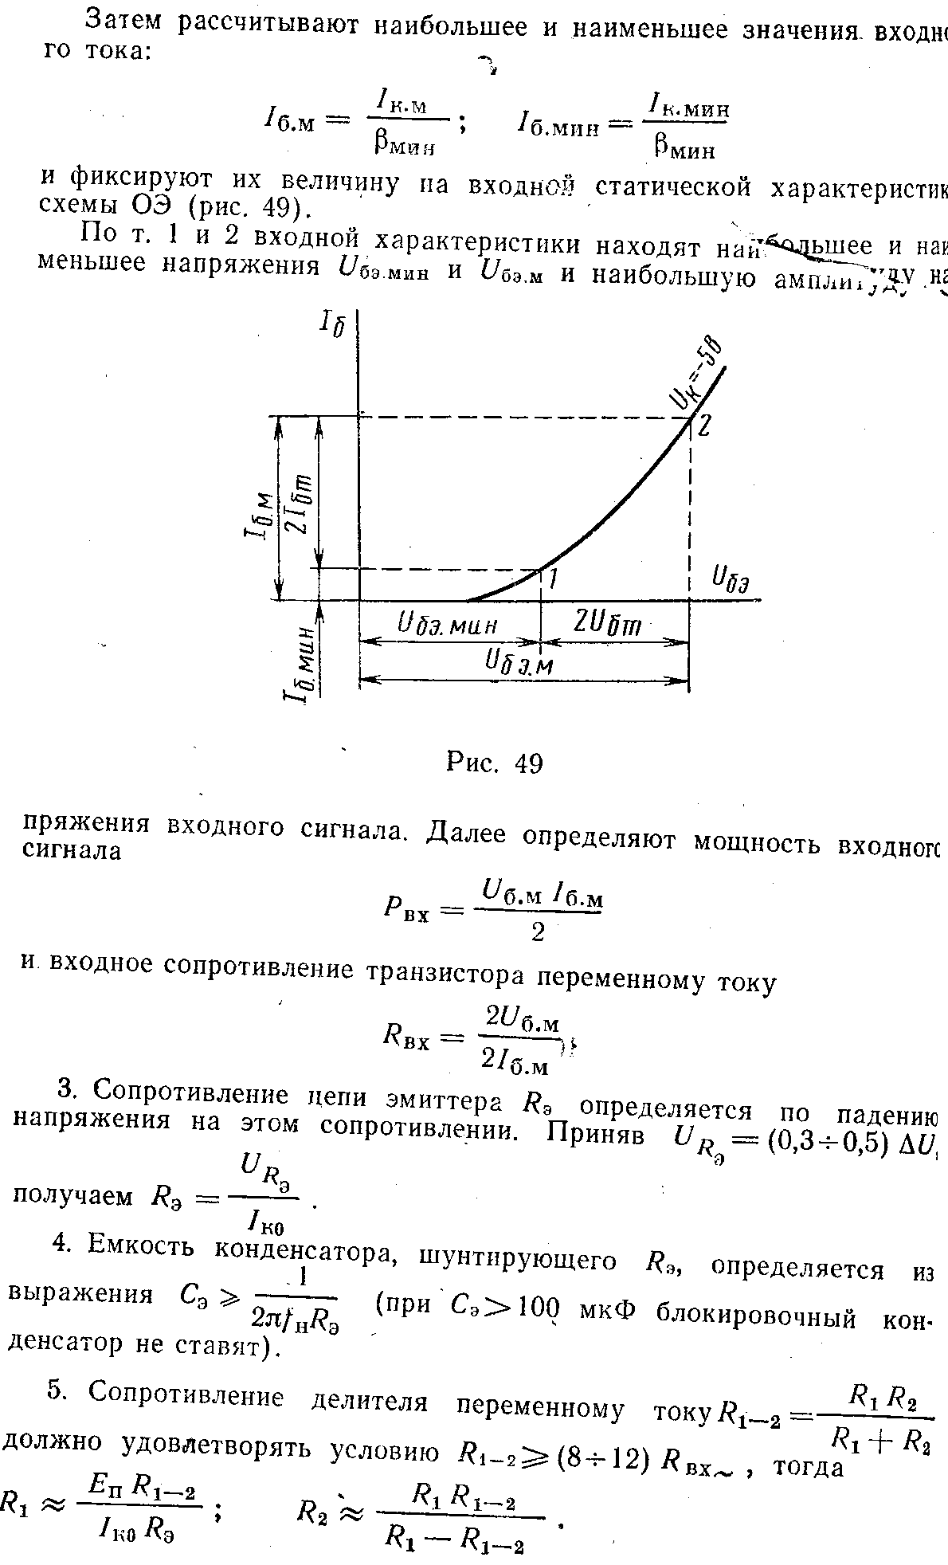

U holda U_{km} = U_{keo} – U_{qol} = 10 - 1 = 9 V
U_{kem} = 10 + 9 = 19 V 4.8.-rasm
U_{ke.min} = 10 – 9 = 1 V
I_{km} = 0,75 A I_{k..min} ≈ 0
2 I_{km} = I_{km} - I_{k m i n} = 0,75 A

Yangi rejimni tekshiramiz :
$P \text{\sim }\text{.}=\frac{2U_{\text{KM}}2I_{\text{KM}}}{8}=\frac{2\text{.}9⋅0\text{.}\text{75}}{8}=1\text{.}7 \text{Bt}$
Demak topilgan natija talabni qondiradi.
Kirish tokining eng katta va eng kichik qiymatlarini aniqlaymiz.
$I_{\text{бм}}=\frac{I_{K\text{.}M}}{β_{\text{МИН}}}=\frac{0,\text{75}}{\text{20}}=0,\text{04} А I_{\text{бм}}=\frac{I_{K\text{.}\text{MИН}}}{β_{\text{МИН}}}=\frac{0}{\text{20}}=0 А$
Umumiy emitter sxema uchun kirish statik xarakteristika bo’yicha quyidagilar topiladi.
U_{b.e.m.} = 0,72 V; U_{b.e.m i n.} = 0,6 V
signalining ikkilangan amplituda qiymati

2 I_{b.m} = I_{b.m} - I_{b.m i n} = 0,04 A

2 U_{b.m} = U_{b.e m} - U_{b.e m i n} = 0,72 – 0,6 = 0,12 V
qarshiligi $\begin{aligned} \\ {\text{ R}}_{\text{kir}} =\frac{{\text{2U}}_{\text{bm}}}{{\text{2I}}_{\text{bm}}}=\frac{\text{0,12 }}{0,\text{04}}=3,0 \text{Оm}\end{aligned}$

Kirish quvvati

${\text{Р }}_{\text{к и р }}\text{= }\frac{{\text{2U}}_{\text{бм}}⋅{\text{ 2I}}_{\text{бм}}}{8}\text{ = }\frac{\text{0,12 }⋅\text{ 0,04 }}{8}\text{ = 0,0006 Вт = 0,6 }\text{mVt}$

3. U_{Re} = 0,4 ΔU = 0,4 – 2,5 = 1 V ga tengligidan Re topiladi.
$R_{э}=\frac{U_{\text{RЭ}}}{I_{\text{ko}}}=\frac{1}{0,\text{48}}=2,1 \text{Om}$
4. Kondensator sig’imi aniqlanadi.
$С_{э}≥\frac{\text{10}}{2{πf}_{н}R_{э}}=\frac{\text{10}}{6,\text{28}⋅\text{1000}⋅2,1}=0,\text{007} Ф=\text{7000} \text{mkF}$

Shunday qilib talab qilinayotgan sig`im juda katta . Shuning uchun u qo`yilmaydi.
- Bo’luvchi qarshiliklarning qiymatini topamiz.
R₁₋₂ = 10 R_{kir2} – 10 ⋅ 30 = 30 Om
qabul qilinganligidan R₁ va R₂ qarshiliklar topiladi.
$$\begin{aligned}R_{1}=\frac{E_{n}R_{1−2}}{I_{\text{ko}}R_{e}}=\frac{\text{10}⋅\text{30}}{0\text{.}\text{75}⋅2\text{.}1}≈\text{300} \text{Om} \\ R_{2}=\frac{R_{1}R_{1−2}}{R_{1}−R_{1−2}}=\frac{\text{300}−\text{30}}{\text{300}−\text{30}}≈\text{33},5 \text{Om}\end{aligned}$$
Bu qiymatlarga yaqinroq bo’lgan standart qarshiliklar ma’lumotnomadan tanlanadi.
R₁ = 300 Om ; R₂ = 35 Om ;
- Quvvat bo’yicha kaskadning kuchaytirish koeffitsiyenti
$К_{р}=\frac{Р_{\text{chiqқ}}}{Р_{\text{kir}}}=\frac{1}{0,\text{0006}}=\text{1670}ҳ$
7. Тransformator parametrlarini hisoblash uchun kollektor yuklamasi qarshiligining qiymatini aniqlaymiz.
$R_{к}=\frac{U_{'\text{кэ},м}}{I}=\frac{\text{19}}{0,\text{75}}=\text{25},4 \text{Om}$
U holda

9. $L_{i}=\frac{R_{H}+r_{T2}}{2{πf}_{H}K^{2}\sqrt{М_{Н}^{2}−1}}=\frac{5+1,\text{07}}{6,\text{28}⋅\text{1000}⋅0,{\text{53}}^{2}\sqrt{{1,3}^{2}−1}}=4,\text{15}⋅{\text{10}}^{−3}\text{Gn}\text{.}$

Demak, ƒ₁ = 0,004 mGs.

10. R_{o} > 2 Vt ekanligidan radiatorning sovutish maydoni

$S_{\text{сов}}=\frac{\text{1200}P_{O}}{T_{T\text{.}M}−T_{\text{CP}\text{.}M}−P_{O}r_{\text{TT}}}=\frac{\text{1200}⋅3,\text{56}}{\text{85}−\text{25}−3,\text{56}⋅\text{15}}=\text{660} {\text{sm}}^{2}$

Masala yechish uchun topshiriqlar

1-masala. Umumiy emitterli kuchaytirish kaskadining kuchlanish, tok va quvvat bo’yicha kuchaytirish koeffitsiyentlarini toping. Hisoblash uchun quyidagi qiymatlar berilgan:
h₁₁=1500 Om , h₂₁=135, h₂₂=5∙10⁻⁵ Om⁻¹, R_{k}=10.5 kOm, R_{B}=106 kOm , U _{kir} =24 MV.
2-masala. Umumiy emitterli kuchaytirish kaskadining kuchlanish, tok va quvvat bo’yicha kuchaytirish koeffitsiyentlarini toping. Hisoblash uchun quyidagi qiymatlar berilgan:
h₁₁=1800 Om , h₂₁=145, h₂₂=5∙10⁻⁵ Om⁻¹, R_{k}=12 kOm, R_{B}=106 kOm , U _{kir} =24 MV.
3-masala. Umumiy emitterli kuchaytirish kaskadining kuchlanish, tok va kuvvat bo’yicha kuchaytirish koeffitsiyentlarini toping. Hisoblash uchun quyidagi qiymatlar berilgan:
h₁₁=1600 Om , h₂₁=155, h₂₂=6∙10⁻⁵ Om⁻¹, R_{k}=8.5 kOm, R_{B}=106 kOm , U _{kir} =36 MV.
2 – rasmda ko’rsatilgan kuchlanishni kuchaytirish tranzistor kaskadini hisoblash.
1-jadval
Variant | Hisoblash uchun berilgan kattaliklar
Variant | U_{chiq.m} Vt | R_{yu},Om | ƒ_{n} Gs | E_{p} V
0 | 3,0 | 600 | 100 | 12
1 | 2,0 | 400 | 90 | 6
2 | 1,0 | 250 | 120 | 9
3 | 5,0 | 450 | 200 | 27
4 | 8,0 | 350 | 150 | 12
5 | 2,4 | 600 | 180 | 3
6 | 3,4 | 550 | 140 | 12
7 | 1,6 | 280 | 160 | 6
8 | 4,0 | 590 | 170 | 27
9 | 2,2 | 440 | 110 | 9
10 | 3,4 | 600 | 150 | 12

5 – rasmda keltirilgan quvvat kuchaytirish tranzistor kaskadlarini hisoblash.
2- jadval
Variant | Hisoblash uchun berilgan kattaliklar
Variant | R_{vыx.m} Vt | R_{n},Om | ƒ_{n} Gs | M_{n} | E_{n} V
1 | 1,8 | 9 | 70 | 1,20 | 12
2 | 1,0 | 3 | 90 | 1,25 | 9
3 | 3,0 | 5 | 100 | 1,22 | 27
4 | 2,0 | 6 | 110 | 1,16 | 6
5 | 0,9 | 10 | 50 | 1,12 | 12
6 | 2,5 | 4 | 120 | 1,18 | 12
7 | 0,5 | 12 | 140 | 1,14 | 9
8 | 0,1 | 20 | 160 | 1,26 | 27
9 | 1,5 | 8 | 180 | 1.28 | 27
10 | 4,0 | 4 | 200 | 1,30 | 27

Nazorat savollari:
- Kuchaytirgichning ishlash prinsipini tushuntiring?
- RC-kuchaytirgichning vazifasi nima?
- RC-kuchaytirgich qanday tanlanadi?
- RL-kuchaytirgichning vazifasi nima?

5-mavzu: Operastion kuchaytirgichlarni hisoblash

Reja:
- Asosiy tushunchalar
- Masala yechish uchun namunalar
- Masala yechish uchun topshiriqlar

Asosiy tushunchalar
Masala yechish uchun namunalar

1-masala. Iste`mol kuchlanishi U_{SS}=25V va yuklanish qarshiligi 8Om bo`lganda, chiquvchi quvvatini toping.
$P_{\text{chiqish}\text{max}}=\frac{{\text{25}}^{2}}{8∗8}=\frac{\text{625}}{\text{64}}=9\text{.}\text{76}\text{Vt}$
2-masala. Chastotasi 1kGs bo`lgan sinusoidal kuchlanishni topish zarur.To`g`ri keladigan yechimni taklif eting.
Ikkita T-simon ko`prik asosida generator tanlanadi.R=4.7 kOm li qarshilikni tanlab, quyidagi formula asosida kondensator sig`imini hisoblaymiz:

$C=\frac{1}{2π{\text{Rf}}_{\text{chiq}}}=\frac{1}{6\text{.}\text{28}∗4\text{.}7∗{\text{10}}^{3}∗1∗{\text{10}}^{3}}=0\text{.}\text{0339}∗{\text{10}}^{−6}F=\text{33}\text{.}9\text{nF}$

Yaqin standart nominal 33nF ga teng.
Bizning sxema quyidagi parametrlarga ega:R₁=R₂=4.7 kOm; R₃=2.2 kOm; C₁=C₂=33 nF; C₃=68 nF.
Agar chastotani sozlash kerak bo`lsa, sxemaga R₃=1.8kOm qarshilikni va unga ketma-ket qilib nominal qarshilik 1kOm bo`lgan o`zgaruvchan rezistor ulanadi.
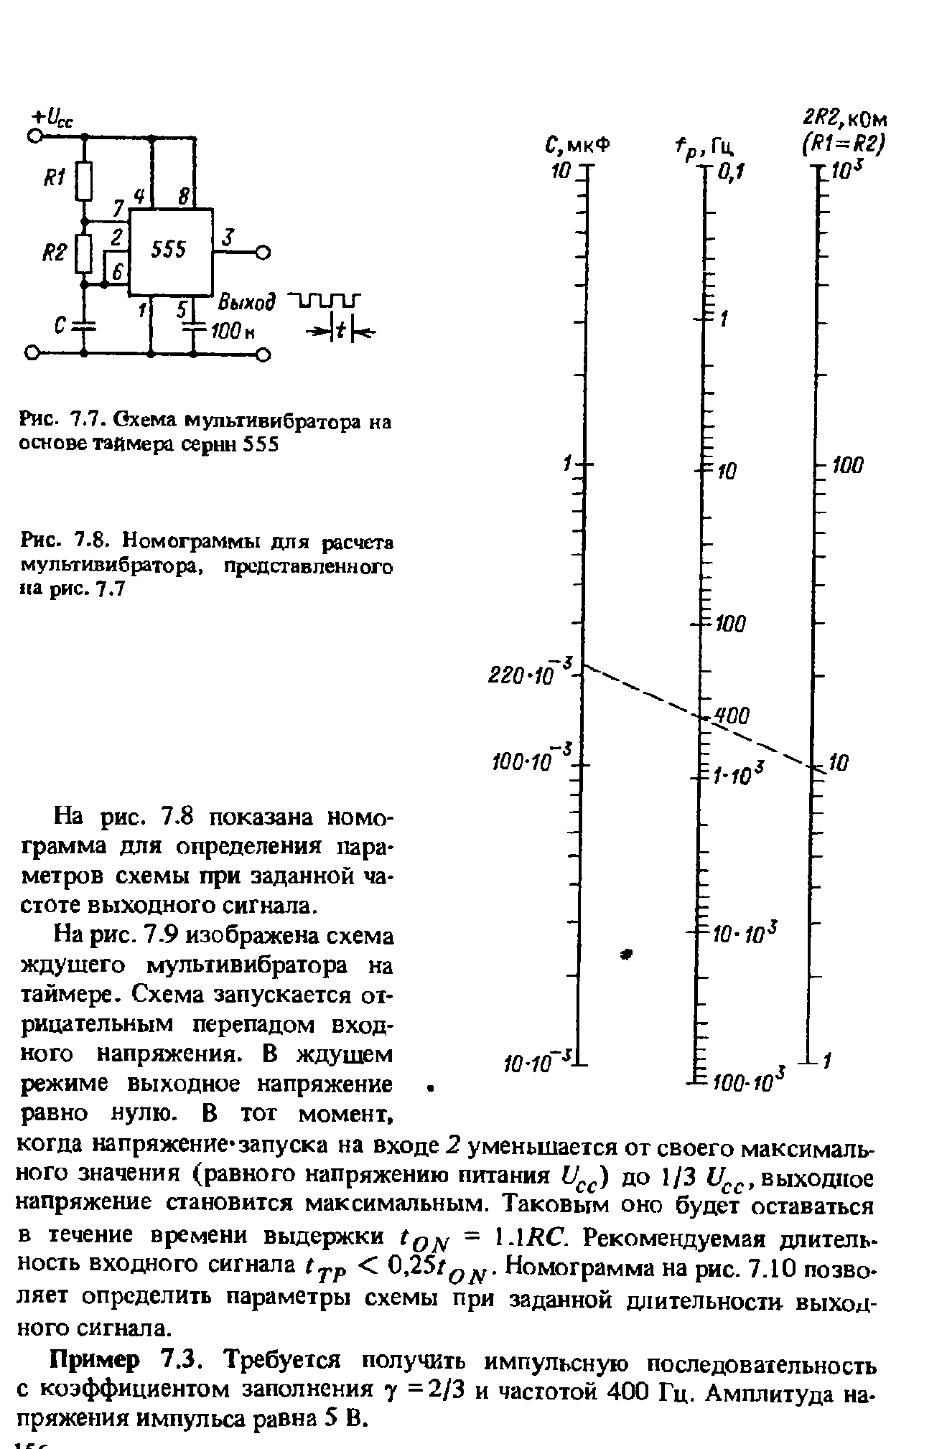
3-masala. To`ldirish koeffitsiyenti γ=2/3 va chastotasi 400Gs bo`lgan impulsli ketma-ketlikni hosil qilish zarur. Kuchlanish impulsining amplitudasi 5V ga teng.
Chiqish
5.1.- rasm seriy
Buning uchun 1-rasmda ko`rsatilgan multivibrator sxemasini tanlaymiz. Modomiki γ=2/3, ya`ni impuls davomiyligining tanaffus davomiyligiga nisbati 2:1, shunda R₁=R_{2.} Bu qarshiliklarni 5kOm gat eng qilib olish mumkin.Unda 2-rasmdagi nomogrammaga mos holda C=220nF ga teng.Shunday qilib, 555seriya taymerli multivibrator quyidagi parametrlarga ega:R₁=R₂=5kOm; C=220nF; U_{CC}=5V.
5.2- rasm
Vibrator hisobi uchun monogramma
4-masala. Kutuvchi multivibrator parametrlarini hisoblang. Generatsiyalovchi signal davomiyligi 5ms, amplitudasi 5V. 5.3-rasmda ko`rsatilgan sxemani tanlaymiz. Agar C=100nF deb olsak, 5.4-rasmdagi nomogrammadan R=47kOm ekanligini aniqlaymiz. Sxemaning iste`mol kuchlanishi U_{CC}=5V.
5-masala. G`ovakligi Q=2 va f_{p}=1kGs bo`lgan multivibrator sxemasining parametrlarini hisoblang. Iste`mol kuchlanishi U_{CC}=12V.
5.1-rasmda keltirilgan sxemani ko`rib chiqamiz. Bu sxemada kondensatorning zaryadlanish va zaryadsizlanish vaqti o`zgarmas va turlicha. Shuning uchun, impuls va tanaffus vaqtlari turli xil. Lekin masala shartiga ko`ra, ular tenglashishi lozim. Sxema parametrlarini shunday tanlash kerak-ki, ular orasidagi farq juda kichik bo`lsin. Bu shartlar R₂>>R₁ bo`lganda bajariladi.
Agar qarshilikning eng kichik qiymatini R₁=1kOm ni tanlasak, R₂=100kOm ga teng bo`ladi.
Ushbu ifodadan $f_{p}=\frac{1\text{.}\text{44}}{(R_{1}+2R_{2})∗C}$
Bundan $C=\frac{1\text{.}\text{44}}{(R_{1}+2R_{2})}=\frac{1\text{.}\text{44}}{(1∗{\text{10}}^{3}+2∗\text{100}∗{\text{10}}^{3})∗1∗{\text{10}}^{3}}=7∗{\text{10}}^{−9}F=7\text{nF}$ 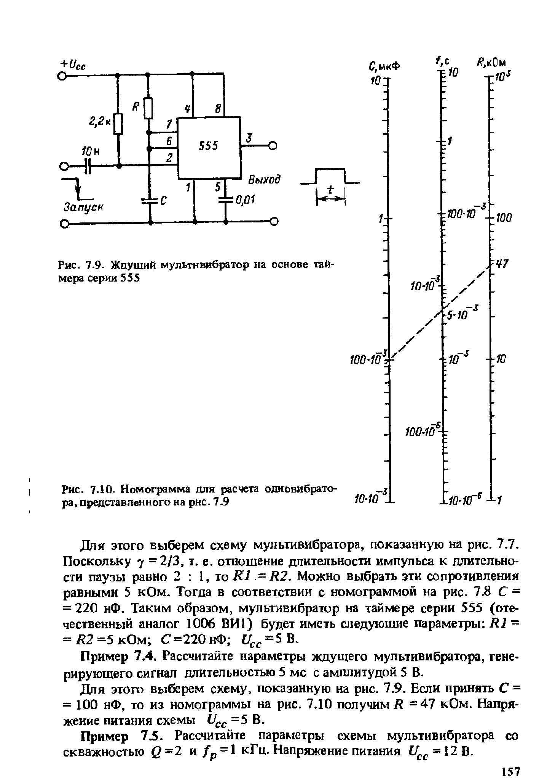5.3-rasm.
chiqish
kirish
555seriyli taymer asosidagi kutuvchi multivibrator.
C = 6.8 nF qiymatini tanlaymiz. Agar chastotani sozlash kerak bo`lsa, o`zgarmas qarshilik R₂ ni o`rniga 47 kOm qarshilikli o`zgaruvchan rezistorni va o`zgarmas qarshilik 68kOm ni
ketma-ket ulaymiz. Iste`mol kuchlanishi U_{CC}=12 V.
5.4- rasm
6-masala. Yuklanishda 12V kuchlanishni ta`minlash zarur, bunda iste`mol qilinadigan tok 1A gat eng. O`zgaruvchan tokning birlamchi tarmog`i 220V li kuchlanishni iste`mol qiladi, o`zgarish chegarasi ±15%. Sxemada IC47812 tipdagi integralli stabilizator ishlatiladi.
Stabilizatordagi minimal kuchlanishni 3V ga teng deb olamiz. Unda, o`zgaruvchan tok to`g`irlagichi chiqishidagi minimal kuchlanish.
$$U_{\text{dc}\text{min}}=U_{\text{reg}}+U_{H}=3+\text{12}=\text{15}V$$

Maksimal kuchlanishda birlamchi tarmoqda

$U_{\text{dc}\text{max}}=\text{20}\text{.}3V$

bu holda stabilizatorda quyidagi kuchlanish bo`ladi

$U_{\text{reg}}=U_{\text{dc}\text{max}}−U_{H}=\text{20}\text{.}3−\text{12}=8\text{.}3V$

Tarmoqning nominal kuchlanishida

U_{dc}=17.7V

Rostlagich kuchlanishi

$U_{\text{reg}}=U_{\text{dc}}−U_{H}=\text{17},7−\text{12}=5,7V$

Agar to`g`irlagich sifatida ko`prik sxemasini ishlatsak, unda diodlarda 1V tartibli kuchlanish yo`qoladi. Buni transformatorni hisoblashda e`tiborga olish lozim. Transformator ikkilamchi chulg`amidagi nominal kuchlanish:

$U_{\text{ac}}=0\text{.}\text{71}∗(U_{\text{dc}}+1V)=0\text{.}\text{71}∗\text{18}\text{.}7=\text{13}\text{.}3V$

Transformator ikkilamchi chulg`amidagi maksimal tok

$I_{\text{ac}}=1\text{.}\text{61}I_{H}=1\text{.}\text{61}A$

Stabilizatorda ajralgan maksimal quvvat:

$P_{\text{reg}}=I_{H}(U_{\text{dc}\text{max}}−U_{H})=1∗(\text{20}\text{.}3−\text{12})=8\text{.}3\text{Vt}$

Stabilizatorni issiqlik qarshiligi 3⁰C/Vt dan yuqori bo`lmagan sovutgich bilan mustahkamlash zarur. Elektr iste`moli manbasi sxemasi 5.5-rasmda keltirilgan.
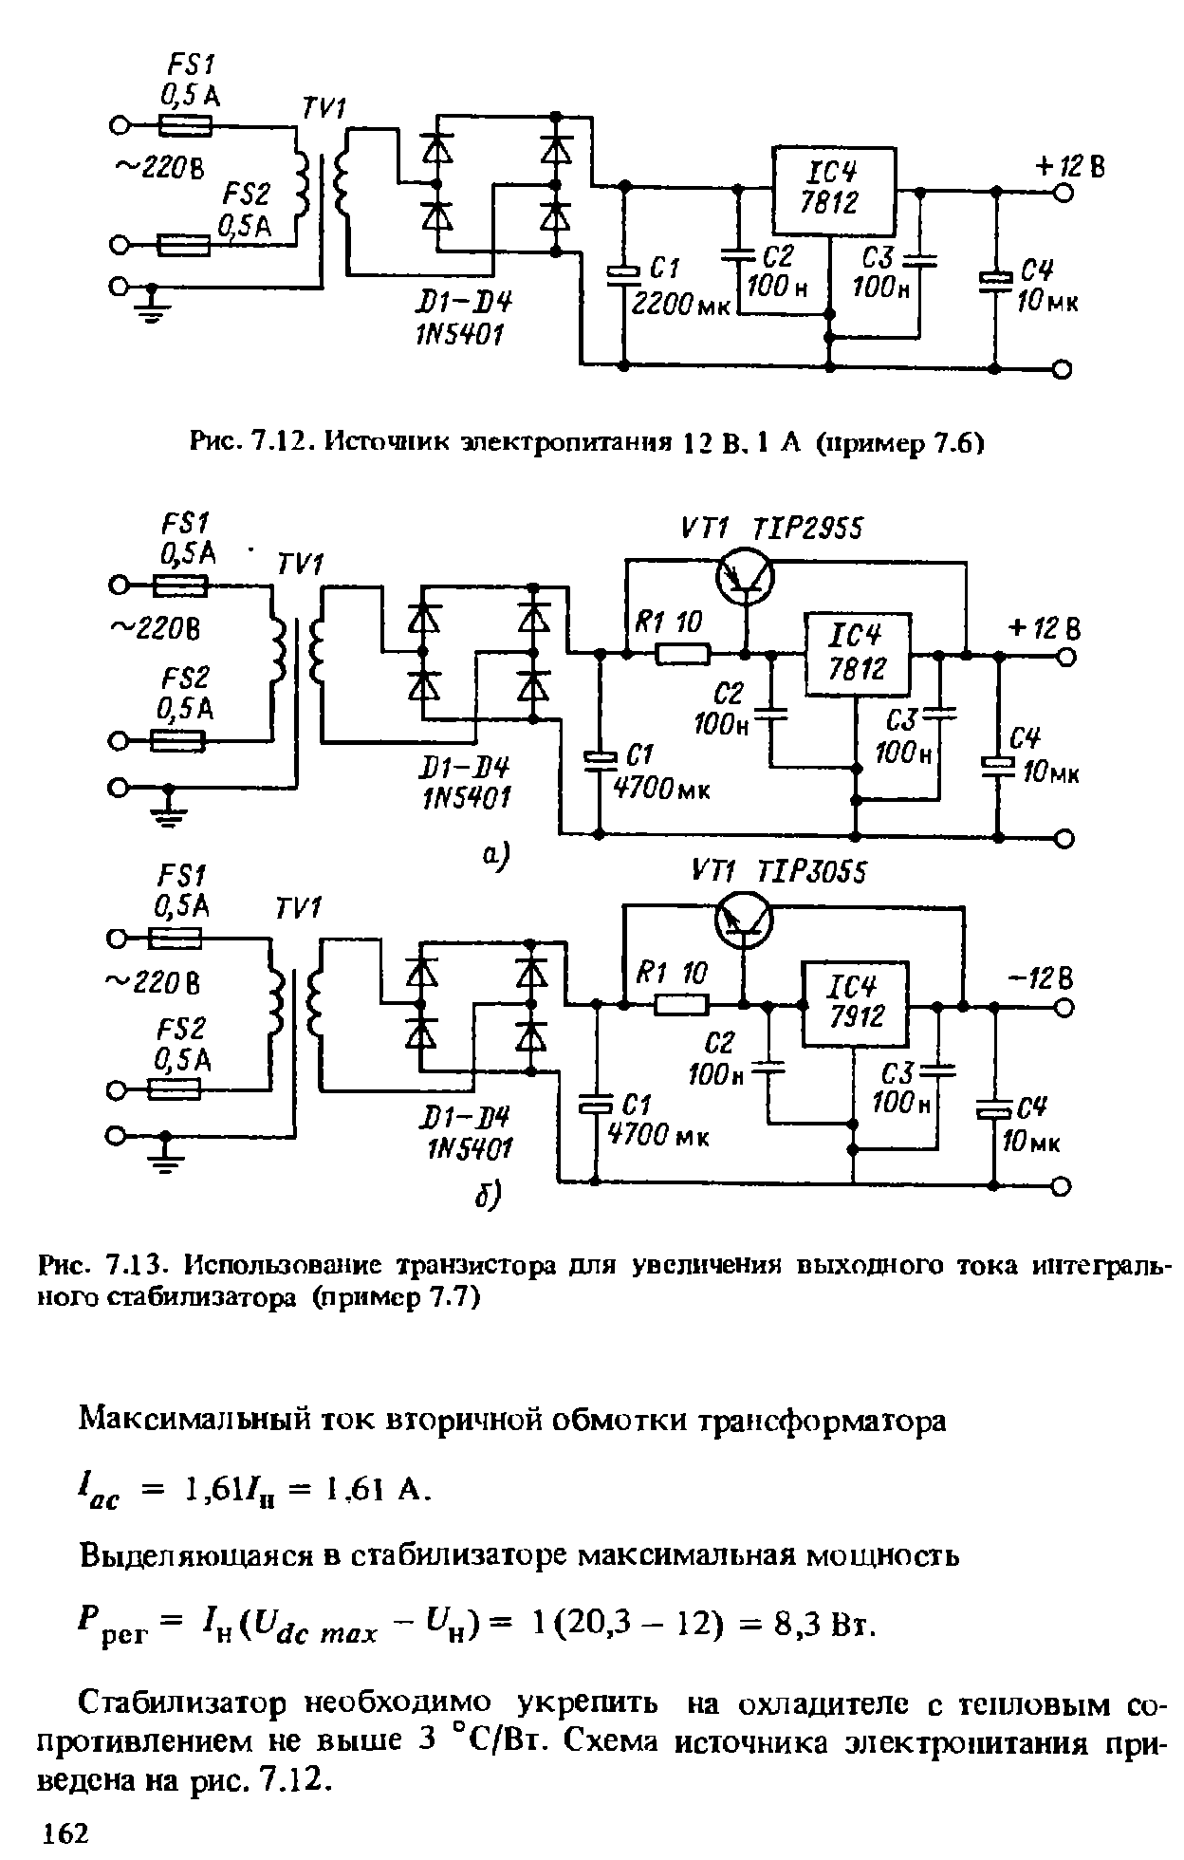
5.5- rasm
Elektr iste`moli manbasi sxemasi.

7-masala. Chiqish kuchlanishi +12 va -12V bo`lgan ikkita bo`luvchi manbaa kerak.Yuklanish toki 5A. 5.6- rasm
5.6- rasm

`Tranzistorlarda sochiladigan quvvat:
$$P_{\text{reg}}=I_{H}(U_{\text{dc}\text{max}}−U_{H})=5∗(\text{20}\text{.}3−\text{12})=\text{41}\text{.}5\text{Vt}$$
Issiqlik olib ketilishi uchun issiqlik qarshiligi 0.6⁰C/Vt dan yuqori bo`lmagan sovutgich ishlatilishi zarur.
8-masala. OY asosida A_{U}=-1 va R_{kir}=10kOm bo`lgan invertorlovchi kuchaytirgichni loyihalash zarur.6-a rasmda keltirilgan sxema asos qilib olinadi, R_{kir}=R₁ ga teng bo`lgani uchun, R₁=10kOm ni tanlaymiz.Rezistor qarshiligi R₂ quyidagi formula orqali aniqlanadi:
$$R_{2}=\frac{R_{1}R_{F}}{R_{1}+R_{F}}=\frac{\text{10}∗\text{10}}{\text{10}+\text{10}}=5\text{kOm}$$
R₂=4.7 kOm qarshilikni tanlaymiz.Kuchaytirgich sxemasi

7-rasmda ko`rsatilgan.
9-masala. O`zgaruvchan kuchlanish kuchaytirgichining (5-rasmda sxemasi tasvirlangan) parametrlarini quyidagi shartlarga asosan hisoblang:
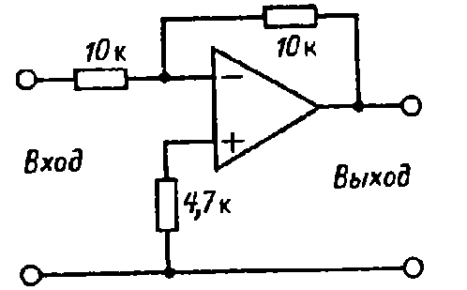
7- rasm

kirish
O`rta chastota hududidagi kuchayish koeffisienti A_{UO}=-10; o`rta chastotalar hududidagi kirish qarshligi R_{kir}=10 kOm, pastki chegaraviy chastota; f_{p}=50 Gs; yuqori chegaraviy chastota f_{yu}=5 kGs. Bu kuchaytirgichda R_{kir}=R₁, shuning uchun R₁=10 kOm.
Kuchlanishning kuchayish koeffitsiyenti $A_{\text{UO}}=−\frac{R_{2}}{R_{1}}=−\text{10}$, shuning uchun R₂=100 kOm.
Kondensator sig`imi
$C_{1}=\frac{1}{2{πR}_{1}f_{p}}=\frac{1}{6\text{.}\text{28}∗\text{10}∗{\text{10}}^{3}∗\text{50}}=\text{318}\text{nF}$,
kondensator sig`imini C₁=330 nF deb olish mumkin.
$$C_{2}=\frac{1}{2{πR}_{2}f_{\text{yu}}}=\frac{1}{6\text{.}\text{28}∗5∗{\text{10}}^{5}∗{\text{10}}^{3}}=\text{318}\text{pF}$$
C₁=330 nF va C₂=330 pF larni mos holda tanlaymiz.
Shunday qilib, R₁=10 kOm; R₂=100 kOm; C₁=330 nF; C₂=330 pF

8- rasm 9- rasm
kirish
chikish
kuchayish
kirish
kirish
chikish
kuchayish

10-masala.. Rostlovchi kuchaytirish koeffisiyenti kuchlanishi 1 dan 10 gacha bo`lgan kuchaytirgichni loyihalashtiring. Masala teskari bog`lanishli zanjirga o`zgaruvchan qarshilik kiritish yo`li bilan yechiladi.Kuchaytirgichning kirish qarshiligini 10kOm ga teng deb olsak, teskari bog`lanishli zanjir qarshiligi 10 dan 100 gacha bo`lgan intervalda o`zgarishi kerak.Qurilmaning sxemasi 8- rasmda keltirilgan. 9- rasmda rostlovchi, noinvertorlovchi kuchaytirgichning sxemasi ko`rsatilgan.
11-masala. Past chastotali filtrning kesim chastotasi 4 kGs va yuqori chastotali filtrning kesim chastotasi 100 Gs loyihalashtiring.6, a rasmda past chastotali filtr sxemasi tasvirlangan.Kondensator sig`imi C ning kerakli qiymati quyidagi formula orqali hisoblanadi.

$$C=\frac{\text{15915}}{f_{C}}=\frac{\text{15915}}{4∗{\text{10}}^{3}}=3\text{.}\text{97}\text{nF}$$
Bunday sig`im, sig`imlari 27 va 4.7 nF bo`lgan kondensatorlarni ketma-ket ulanishi orqali hosil qilinadi.
6, b rasmda yuqori chastotali filtrlar sxemasi keltirilgan. Kondensator sig`imi C ning kerakli qiymati quyidagi formula orqali hisoblanadi.

$$C=\frac{\text{15915}}{f_{C}}=\frac{\text{15915}}{\text{100}}=\text{159}\text{.}1\text{nF}$$
Bunday sig`im, sig`imlari 270 va 390 nF bo`lgan kondensatorlarni ketma-ket ulanishi orqali hosil qilinadi.

Masala yechish uchun topshiriqlar

1-masala. Iste`mol kuchlanishi U_{SS}=45V va yuklanish qarshiligi 8Om bo`lganda, chiquvchi quvvatini toping
2-masala. Chastotasi 3kGs bo`lgan sinusoidal kuchlanishni topish zarur.To`g`ri keladigan yechimni taklif eting.
3-masala. OY asosida A_{U}=-1 va R_{kir}=20 kOm bo`lgan invertorlovchi kuchaytirgichni loyihalash zarur.6-a rasmda keltirilgan sxema asos qilib olinadi, R_{kir}=R₁ ga teng bo`lgani uchun, R₁=20 kOm ni tanlaymiz. Rezistor qarshiligi R₂ quyidagi formula orqali aniqlang.
4-masala. Umumiy emitterli kuchaytirish kaskadining kuchlanish, tok va kuvvat bo’yicha kuchaytirish koeffitsiyentlarini toping. Hisoblash uchun quyidagi qiymatlar berilgan:
h₁₁=1400 Om , h₂₁=130, h₂₂=5∙10⁻⁵ Om⁻¹, R_{k}=10.5 kOm, R_{B}=109 kOm , U _{kir} =32 MV.
5-masala. Umumiy emitterli kuchaytirish kaskadining kuchlanish, tok va kuvvat bo’yicha kuchaytirish koeffitsiyentlarini toping. Hisoblash uchun quyidagi qiymatlar berilgan:
h₁₁=1500 Om , h₂₁=140, h₂₂=3∙10⁻⁵ Om⁻¹, R_{k}=9.5 kOm, R_{B}=102 kOm , U _{kir} =26 MV.
6-masala. UE sxema uchun tranzistorli quvvat kuchaytirish kaskadini hisoblang (5 – rasm. ).
Agar quyidagilar berilgan bulsa. R_{chik} = 3 Vt ,

R_{yu} = 5 Om, ƒ_{n} = 1 kGs, M_{n} = 1,3 , E_{n} = 10 V.

1-jadval
Tip | CHegaraviy chastota f_{α ,}mGs | β, qiymatdan kam emas | R_{k} , mva | I_{k maks}, ma | U_{ke maks}, v | S_{k}, pf, dan katta emas | r_{b}*S_{k,} ning ko‘paytmasi (om.pf) | I_{k0}, mka, dan katta emas
Germaniyli p-r-p
MP35…. | 0,5 | 10-125 | 150 | 20 | 15 | 50 | 13200 | 30
MP36A.. | 1,0 | 15-45 | 150 | 20 | 15 | 50 | 13200 | 30
MP37…. | 1,0 | 15-30 | 150 | 20 | 15 | 50 | 13200 | 30
MP38…. | 2,0 | 25-55 | 150 | 20 | 15 | 50 | 13200 | 30
MP38A.. | 2,0 | 45-400 | 150 | 20 | 15 | 50 | 13200 | 30
Germaniyli r-p-r
MP25…. | 0,2 | 13-25 | 200 | 300 | 40 | 50 | - | 75
MP26…. | 0,2 | 20-40 | 200 | 300 | 70 | 50 | - | 75
MP39…. | 0,5 | --12 | 150 | 150 | 10 | 50 | 13200 | 15
MP39B.. | 0,5 | 20-60 | 150 | 150 | 10 | 50 | 13200 | 15
MP40…. | 1,0 | 20-40 | 150 | 150 | 10 | 50 | 13200 | 15
MP40A.. | 1,0 | 20-40 | 150 | 150 | 30 | 50 | 13200 | 15
MP41…. | 1,0 | 30-60 | 150 | 150 | 10 | 50 | 13200 | 15
MP41A.. | 1,0 | 50-100 | 150 | 150 | 10 | 50 | 13200 | 25
MP42…. | 1,0 | 20-35 | 200 | 150 | 15 | 50 | 13200 | 25
MP42A.. | 1,0 | 30-50 | 200 | 150 | 15 | 50 | 13200 | 25
GT108A | 0,5 | 20-50 | 75 | 50 | 10 | 50 | 5000 | 10
GT108B | 1,0 | 35-80 | 75 | 50 | 10 | 50 | 5000 | 10
GT109A | 1,0 | 20-50 | 30 | 30 | 6 | 30 | 5000 | 5
GT109D | 3,0 | 20-70 | 30 | 30 | 6 | 30 | 5000 | 5
Kremneyli p-r-p
MP111 | 0,5 | 10-25 | 150 | 20 | 20 | 170 | - | 3
MP112 | 0,5 | 15-45 | 150 | 20 | 10 | 170 | - | 3
MP113 | 1,0 | 15-45 | 150 | 20 | 10 | 170 | - | 3
Kremneyli r-p-r
MP115 | 0,1 | 9-45 | 150 | 10 | 60 | - | - | 10
MP116 | 0,5 | 15-100 | 150 | 10 | 15 | - | - | 10
Nazorat savollari:
- Quvvat kuchaytirgichning ishlash prinsipini tushuntiring?
- Quvvat kuchaytirgichning vazifasi nima?
- Quvvat kuchaytirgich koeffisiyenti qanday topiladi?

Mavzu 6. Fotoelementlarning xaraktiristikalarini olish va ularning parametrlarini hisoblash

Reja:
1.Asosiy tushunchalar
- Masala echish uchun namunalar
- Masala echish uchun topshiriqlar

Insоnning ishlаb chiqаrishni bаrchа yo’nаlishlаridаgi o’rni uning sеzish mumkin bo’lgаn bеshtа оrgаnidаn biri ko’rish оrqаli sеzish bilаn bоg’liqdir. Bu bоg’liqlik bilаn ilmiy tеkshirish vа ishlаb chiqаr ishdаgi fоtоelеmеntlаrni qiymаtisiz qаytа bаhоlаsh qiyin.
Fоtоelеmеntlаr yordаmidа buyumlаrni fоrmаsi, rаzmеri, rаngi, hаrаkаt yo’nаlishi, tеmpеrаturаsi, tаshqil tоpgаn аrаlаshmаlаri sоni аniqlаsh vа sаnаsh mumkin. Bugungi kundа ishlаb chiqаr ish jаrаyonlаrini аvtоmаtik bоshqаrishdа fоtоelеmеntlаrni qullаmаy ilоji yuk.
hоzirgi pаytdа ishlаb to’rgаn bаrchа fоtоelеktrik аsbоblаr fоtоeffеktning ikki ko’rinishigа аsоslаngаn : ichki vа tаshqi . Shungа mоs hоldа fоtоelеmеntlаr tаshqi fоtоeffеktli (vаkumli yoki gаz to’ldirilgаn) ichki fоtоeffеktli, ishlаsh prinsipi yarim o’tkаzuvchi mаtеriаl elеktr o’tkаzuvchаnligini sоtilgаn yorug’lik оqimigа bоg’liq hоldа o’zgаrishigа yoki mеtаl yarim o’tkаzgich chеgаrаsidа fоtо EYuK hоsil bo’lishigа аsоslаngаn fоtоelеmеntlаrgа bo’linаdi.
Fоtоelеmеntlаrning аsоsiy xаrаktеristikаsi bo’lib, ulаrdа hоsil bo’lаyotgаn fоtоtоk (I_{f}) ning elеmеntgа tushаyotgаn nurlаnish оqimi (f) gа bоg’liqligi hisоblаnаdi.

I_{f} = S. F
bu еrdа F – fоtоelеmеntning intеgrаl yoki spеktrаl sеzgirligi.
Fоtоelеmеntlаrning elеktr xususiyatlаrini аniqlоvchi xаrаktеristikа bo’lib, (F) оqimning turli qiymаtlаridаgi VАX hisоblаnаdi. Bundаn tаshqаri pоrоg vа kuchlаnish sеzgirligi, chаstоtа xаrаktеristikаsi kаbi xаrаktеristikаlаr bo’lib, оptik elеktrоn qurilmаlаrning аniq turlаridа qo’llаnilаdi.
Fоtоdiоd, fоtоgеnеrаtоr rеjimidа ishlаtilgаnidа uning fоtоelеktrik xususiyatini ko’rsаtuvchi аsоsiy xаrаktеristikа bo’lib, yuklаmа xаrаktristikаsi I_{f} = f (R_{yu}) hisоblаnаdi.
Masala. Svetodiod bilan ketma-ket ulangan, o`zgarmas kuchlanishi 10V li tarmoqni indikatsiyalash uchun ishlatiladigan rezistorning qarshiligini hisoblang. Svetodioddagi kuchlanish tushishi 15mA da 2.2V ga teng.
Yechish: Bu holda qarshilik
$R=\frac{U−U_{F}}{I}=\frac{\text{21}−2\text{.}2}{\text{15}∗{\text{10}}^{−3}}=1\text{.}\text{25}\text{kOm}$
Rasm 4.14. Svetodiod korpusi
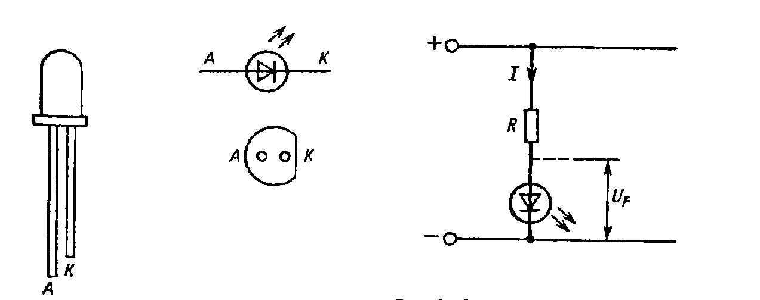

Rasm 4.15. O`zgarmas kuchlanishli iste`mol zanjiriga ulangan svetodiod sxemasi.

Rezistor qarshiligining yaqin standart qiymati 1.2kOm gat eng. Rezistor orqali sochiladigan quvvat
$P=I(U−U_{F})=\text{15}∗\text{18}\text{.}8=\text{280}\text{mVt}$
Shunday qilib, quvvati 0.33 Vt yoki undan yuqori bo`lgan rezistor tanlanadi.
1-masala. Svetodiod bilan ketma-ket ulangan, o`zgarmas kuchlanishi 6V li tarmoqni indikatsiyalash uchun ishlatiladigan rezistorning qarshiligini hisoblang. Svetodioddagi kuchlanish tushishi 10mA da 2.2V ga teng.
2-masala : Umumiy emitterli sxema uchun kuchlanishni kuchaytiruvchi tranzistor kaskadini hisoblash (1 rasm.)
Berilgan :
U_{chik.m} = 6 V; R_{n} = 550 Om ; ƒ_{n} = 100 Gs ; M_{n} = 1,2; E_{n}= 10 V;
3-masala Umumiy emitterli sxema uchun kuchlanishni kuchaytiruvchi tranzistor kaskadini hisoblash (1 rasm.)
Berilgan :
U_{chik.m} = 8 V; R_{n} = 400 Om ; ƒ_{n} = 100 Gs ; M_{n} = 1,2; E_{n}= 16 V;
4-masala : Umumiy emitterli sxema uchun kuchlanishni kuchaytiruvchi tranzistor kaskadini hisoblash (1 rasm.)
Berilgan :
U_{chik.m} = 9 V; R_{n} = 450 Om ; ƒ_{n} = 100 Gs ; M_{n} = 1,2; E_{n}= 10 V;
5-masala: Umumiy emitterli sxema uchun kuchlanishni kuchaytiruvchi tranzistor kaskadini hisoblash (1 rasm.)
Berilgan :
U_{chik.m} = 10 V; R_{n} = 550 Om ; ƒ_{n} = 100 Gs ; M_{n} = 1,2; E_{n}= 6 V;
6-masala : Umumiy emitterli sxema uchun kuchlanishni kuchaytiruvchi tranzistor kaskadini hisoblash (1 rasm.)

Berilgan :
U_{chik.m} = 4 V; R_{n} = 350 Om ; ƒ_{n} = 100 Gs ; M_{n} = 1,2; E_{n}= 11 V;

Masala echish uchun topshiriqlar
Masala-1.Quyidagi kattaliklar yordamida to‘g‘rilagichlarni hisoblang. Manba kuchlanishi U₁=220 V, chastotasi f=50 Gs, yuklama toki I_{oyu}=0,9 A, yuklama kuchlanishi U_{oyu} = 50 V, yuklamadagi pulslanish koeffisiyenti K_{p.yu}=1.0%, ishlash diapazondagi temperatursi $ΔT$_{okr}=-60+80S.
Masala-2.Quyidagi kattaliklar yordamida to‘g‘rilagichlarni hisoblang. Manba kuchlanishi U₁=110 V, chastotasi f=50 Gs, yuklama toki I_{oyu}=1,7 A, yuklama kuchlanishi U_{oyu} = 40 V, yuklamadagi pulslanish koeffisiyenti K_{p.yu}=1.2%, ishlash diapazondagi temperatursi $ΔT$_{okr}=-60+80S.
Masala-3.Quyidagi kattaliklar yordamida to‘g‘rilagichlarni hisoblang. Manba kuchlanishi U₁=380 V, chastotasi f=50 Gs, yuklama toki I_{oyu}=0,5 A, yuklama kuchlanishi U_{oyu} = 100 V, yuklamadagi pulslanish koeffisiyenti K_{p.yu}=1.5%, ishlash diapazondagi temperatursi $ΔT$_{okr}=-60+80S.
Masala-4. Yuklamasi induktivlikdan iborat bo‘lgan to‘g‘rilagichni hisoblash uchun quyidagi parametrlar talab qilinadi:
Manba kuchlanishi U₁=220 V, chastotasi f=50 Gs, yuklama toki I_{oyu}=10 A, yuklama kuchlanishi U_{oyu} = 20 V, yuklamadagi pulslanish koeffisiyenti K_{p.yu}=3%, ishlash diapazondagi temperatursi $ΔT$_{okr}=-60+80S.
Masala-5. Yuklamasi induktivlikdan iborat bo‘lgan to‘g‘rilagichni hisoblash uchun quyidagi parametrlar talab qilinadi:
Manba kuchlanishi U₁=127 V, chastotasi f=50 Gs, yuklama toki I_{oyu}= 8 A, yuklama kuchlanishi U_{oyu} = 15 V, yuklamadagi pulslanish koeffisiyenti K_{p.yu}=2.9 %, ishlash diapazondagi temperatursi $ΔT$_{okr}=-60+80S.
Masala-6. Yuklamasi induktivlikdan iborat bo‘lgan to‘g‘rilagichni hisoblash uchun quyidagi parametrlar talab qilinadi:
Manba kuchlanishi U₁=110 V, chastotasi f=50 Gs, yuklama toki I_{oyu}= 6 A, yuklama kuchlanishi U_{oyu} = 10 V, yuklamadagi pulslanish koeffisiyenti K_{p.yu}=2.5 %, ishlash diapazondagi temperatursi $ΔT$_{okr}=-60+80S.
Masala-7. Yuklamasi induktivlikdan iborat bo‘lgan to‘g‘rilagichni hisoblash uchun quyidagi parametrlar talab qilinadi:
Manba kuchlanishi U₁=380 V, chastotasi f=50 Gs, yuklama toki I_{oyu}= 6 A, yuklama kuchlanishi U_{oyu} = 110 V, yuklamadagi pulslanish koeffisiyenti K_{p.yu}=3.5 %, ishlash diapazondagi temperatursi $ΔT$_{okr}=-60+80S.

Nazorat savollari:
Kuchaytirgichning ishlash prinsipini tushuntiring?
RC-kuchaytirgichning vazifasi nima?
RC-kuchaytirgich qanday tanlanadi?
RL-kuchaytirgichning vazifasi nima?

Xulosa

Ushbu nazorat ishlarini bajarishda xar bir talaba o’zining nazariy bilimlarini yanada mustaxkamlash bilan birgalikda fanga bog’liq bo‘lgan adabiyotlardan foydalanishni chuqurroq o’rganadilar. Bu bilan esa ishlab chiqarish korxonalaridagi elektr uskuna va jixozlarning ilgor texnologik jarayonlarini uzlashtirib elektron kaskadli sxemalar orqali elektr energiyasini unumli, sifatli va ishonchli ta’minlashda dolzarb muammolarni xal qiladilar.
“Elektronika asoslari” fani ishlab chiqarishda yo‘nalishga qo‘yilgan talablarni va ularni rasmiylashtirishda muhim hisoblanadi. Ushbu uslubiy ko‘rsatmada 6 ta amaliy mashg‘ulotlar keltirilgan bo‘lib, o‘zbek (lotin) tilida yozilgan. Yarim o‘tkazgichli diodlarda bir fazali va uch fazali to‘g‘rilagichlarni, reostat sig‘imli aloqadagi past chastotali kuchlanish kuchaytirgichli tranzistor kaskadlarini, bir kaskadli quvvat kuchaytirgichlarini va kuchlanish stabilizatorlarini ishlash sxemasini, fotoelement xaraktiristikalari va ularning sxemalarini yoqishni hisoblashlarni ushbu amaliy mashg‘ulotlarda «Elektronika asoslari» fanini yaxshi o‘zlashtirishga juda katta yordam beradi. Bunda amaliy mashg‘ulotlari talabalarga fanning asosiy hajmini amaliy jihatdan o‘zlashtirishlariga yordam beradi. To‘g‘rilagichlar aktiv qarshilikdan tashqari reaktiv qarshiliklar mavjudligi tufayli yuzaga kelgan jarayonlarini o‘rganish sohaning ko‘p hajmini egallash imkonini beradi.

ADABIYOTLAR

- Gusev V.G., Gusev Yu.M. Elektronika. M. Vыsshaya shkola 1992.
- Manayev Ye.I. «Osnovы radioelektroniki». M. Radiosvyaz.1995.
- Zabrodin Yu.S. «Promыshlennaya elektronika». M. Vыsshaya shkola 1982.
- Jerebsov I.P. «Osnovы elektroniki».L. Energoatomizdat. 1990.
- Gorbachyov Т.N., Chapligin Ye.Ye.«Promыshlennaya elektronika» M. Energoatomizdat 1988 .
- Yerofeev Yu.N. Impulsnыe i sifrovыe ustroystva. M.Vыsshaya shkola, 1989.
- Frolkin L.G. Impulsnыe i sifrovыe ustroystva.M. Vыsshaya shkola, 1991.
- Vaysburd F.I. «Elektronnыe priborы i usiliteli». «Yeditorisl». M:2004
- Pryanishnikov V.A. «Elektronika». Polnыy kurs leksiy. SPb:Koronno.2004
- Mikloshevskiy S.P. “Promыshlennaya elektorika”1985.
- Тutse Ch., Shenk K. «Poluprovodnikovaya sxemotexnika». M. Mir 1982.
- Puxalskiy G.I., Novoselseva Т.Ya. Proyektirovaniye disskretnыx ustroystv na integralnыx mikrosxemax. M.Radio i svyaz, 1990.
- Soklof S. Analogovыe integralnыe sxemы. Perev.s angl. M.Mir, 1987.
- Aminova D.N., Хalilova M.R. «Elektron zanjirlar va mikrosxemotexnika» fanidan ma’ruzalar matni. Т., ТDТU, 1998.
- Informatsiya s servera www.referats.aha.ru, izd.
- INTERNET: www.vrsn.narod.ru.
- http://www.dvo.sut.ru/news.html
- http://www.referat.su/

MUNDARIJA

Kirish………………………………………………………………………………. 3
Mavzu-1. Bir fazali to`g`rilagichlarni hisoblash…………………………. 4
Mavzu-2. Uch fazali to`g`rilagichlarni hisoblash……………………….. 21
Mavzu 3. Tranzistorlarning ulanish sxemalarini hisoblash va xarakteristikalarini
chizish ………………………………..……………………………28

Mavzu 4. Bir kaskadli kuchlanish va quvvat kuchaytirgichlarni

hisoblash…………………………………………………………...34
Mavzu-5. Operastion kuchaytirgichlarni hisoblash………………………….43

Mavzu 6. Fotoelementlarning xaraktiristikalarini olish va ularning parametrlarini

hisoblash …………………………………………………………..50
Xulosa…………………………………………………………………………53
Adabiyotlar……………………………………………………………………….…54

